Komunikat o sytuacji społeczno-gospodarczej województwa podkarpackiego we wrześniu 2023 r.
30.10.2023 r.
Nr 09/2023
- We wrześniu 2023 r. przeciętne zatrudnienie w sektorze przedsiębiorstw było niższe niż przed rokiem, a także niższe niż przed miesiącem (po 0,2%).
- Liczba bezrobotnych zarejestrowanych była o 1,7% niższa niż przed miesiącem i o 4,5% niższa niż przed rokiem. Stopa bezrobocia rejestrowanego w końcu września 2023 r. wyniosła 8,3% i zmniejszyła się w porównaniu z poprzednim miesiącem, a także w odniesieniu do września 2022 r.
- Przeciętne miesięczne wynagrodzenie brutto w sektorze przedsiębiorstw było wyższe niż we wrześniu 2022 r. (o 12,2%) i wyższe niż w sierpniu 2023 r. (o 0,9%).
- Ceny skupu ziemniaków i żywca wieprzowego były wyższe niż przed rokiem. W porównaniu z sierpniem br. wyższe były ceny skupu pszenicy, żywca drobiowego i mleka. W obrocie targowiskowym w odniesieniu do września 2022 r. więcej płacono za ziemniaki, a w odniesieniu do sierpnia br. więcej płacono za żyto.
- Produkcja sprzedana przemysłu osiągnęła wartość (w cenach bieżących) 7356,5 mln zł i była (w cenach stałych) o 3,0% niższa niż we wrześniu 2022 r., kiedy notowano wzrost produkcji o 15,9%. W odniesieniu do sierpnia 2023 r. produkcja przemysłowa wzrosła o 9,0%.
- Sprzedaż produkcji budowlano-montażowej była wyższa niż we wrześniu ub.r. (o 54,1%) i wyższa niż w sierpniu br. (o 34,7%).
- We wrześniu 2023 r., w porównaniu z analogicznym okresem 2022 r., wzrosła liczba mieszkań, na realizację których wydano pozwolenia lub dokonano zgłoszenia z projektem budowlanym (o 43,0%) oraz mieszkań których budowę rozpoczęto (o 20,6%). Spadła natomiast liczba mieszkań oddanych do użytkowania (o 56,8%).
- Sprzedaż detaliczna zrealizowana przez przedsiębiorstwa handlowe i niehandlowe we wrześniu 2023 r. pozostała na poziomie zbliżonym do sprzedaży notowanej we wrześniu 2022 r., a zmniejszyła się w porównaniu z poprzednim miesiącem (o 2,6%).
- W rejestrze REGON wpisanych było o 3,3% więcej podmiotów gospodarki narodowej niż przed rokiem.
- W październiku 2023 r. przedstawiciele badanych obszarów działalności gospodarczej oceniali koniunkturę gorzej niż w miesiącu poprzednim.

Spis treści
Rynek pracy 5
Wynagrodzenia 10
Rolnictwo 13
Przemysł i budownictwo 16
Budownictwo mieszkaniowe 18
Rynek wewnętrzny 21
Podmioty gospodarki narodowej 22
Koniunktura gospodarcza 25

Uwagi ogólne
Prezentowane w Komunikacie dane:
- o zatrudnieniu, wynagrodzeniach oraz o produkcji sprzedanej przemysłu i budownictwa, produkcji budowlano-montażowej, a także o sprzedaży detalicznej i hurtowej towarów dotyczą podmiotów gospodarczych, w których liczba pracujących przekracza 9 osób;
- o sektorze przedsiębiorstw dotyczą podmiotów prowadzących działalność gospodarczą w zakresie: leśnictwa i pozyskiwania drewna; rybołówstwa w wodach morskich; górnictwa i wydobywania; przetwórstwa przemysłowego; wytwarzania i zaopatrywania w energię elektryczną, gaz, parę wodną, gorącą wodę i powietrze do układów klimatyza-cyjnych; dostawy wody; gospodarowania ściekami i odpadami oraz działalności związanej z rekultywacją; budowni-ctwa; handlu hurtowego i detalicznego; naprawy pojazdów samochodowych, włączając motocykle; transportu i gospodarki magazynowej; działalności związanej z zakwaterowaniem i usługami gastronomicznymi; informacji i komunikacji; działalności związanej z obsługą rynku nieruchomości; działalności prawniczej, rachunkowo-księgowej i doradztwa podatkowego, działalności firm centralnych (head offices); doradztwa związanego z zarządzaniem; działalności w zakresie architektury i inżynierii; badań i analiz technicznych; reklamy, badania rynku i opinii publicznej; pozostałej działalności profesjonalnej, naukowej i technicznej; działalności w zakresie usług administro-wania i działalności wspierającej; działalności związanej z kulturą, rozrywką i rekreacją; naprawy i konserwacji komputerów i artykułów użytku osobistego i domowego; pozostałej indywidualnej działalności usługowej;
- o cenach detalicznych dotyczą towarów żywnościowych i nieżywnościowych oraz usług, które pochodzą z notowań cen prowadzonych przez ankieterów w wybranych punktach sprzedaży, w wytypowanych rejonach badania cen; ceny żywności notowane są raz w miesiącu, z wyjątkiem owoców i warzyw, w zakresie których notowania cen prowadzone są dwa razy w miesiącu;
- o skupie produktów rolnych obejmują skup od producentów z terenu województwa realizowany przez osoby prawne i samodzielne jednostki organizacyjne niemające osobowości prawnej oraz w okresie półrocznym przez osoby fizyczne prowadzące skup o wartości przekraczającej 10 tys. zł; ceny podano bez podatku VAT;
- o cenach na targowiskach dotyczą cen uzyskiwanych przy sprzedaży produktów wytworzonych we własnym gospodarstwie rolnym w transakcjach między rolnikami i ludnością nierolniczą notowanych przez ankieterów stałych na wytypowanych targowiskach rolnych;
- o wynikach finansowych przedsiębiorstw oraz nakładach inwestycyjnych dotyczą podmiotów gospodarczych prowadzących księgi rachunkowe (z wyjątkiem przedsiębiorstw rolnictwa, leśnictwa, łowiectwa i rybactwa, działalności finansowej i ubezpieczeniowej oraz szkół wyższych), w których liczba pracujących przekracza 49 osób.

Dane w ujęciu wartościowym wyrażone są w cenach bieżących i stanowią podstawę dla obliczenia wskaźników struktury. Wskaźniki dynamiki zaprezentowano na podstawie wartości w cenach bieżących, z wyjątkiem przemysłu, dla którego wskaźniki dynamiki podano na podstawie wartości w cenach stałych (średnie ceny bieżące 2015 r.).
Liczby względne (wskaźniki, odsetki) wyliczono na podstawie danych bezwzględnych, wyrażonych z większą dokładnością niż podane w tekście i tablicach.
Dane o stopie bezrobocia rejestrowanego od grudnia 2020 r. podaje się z uwzględnieniem pracujących w gospodarstwach indywidualnych w rolnictwie (będących składową cywilnej ludności aktywnej zawodowo) wyszacowanych na podstawie wyników Powszechnego Spisu Rolnego 2020. Dane te nie są w pełni porównywalne z danymi za okresy wcześniejsze.
Dane prezentuje się w układzie Polskiej Klasyfikacji Działalności — PKD 2007.

Polska Klasyfikacja Działalności 2007 (PKD 2007)
Skrót | Pełna nazwa
Sekcje
Dostawa wody; gospodarowanie ściekami i odpadami; rekultywacja | Dostawa wody; gospodarowanie ściekami i odpadami oraz działalność związana z rekultywacją
Handel; naprawa pojazdów samochodowych | Handel hurtowy i detaliczny; naprawa pojazdów samochodowych, włączając motocykle
Zakwaterowanie i gastronomia | Działalność związana z zakwaterowaniem i usługami gastronomicznymi
Obsługa rynku nieruchomości | Działalność związana z obsługą rynku nieruchomości
Administrowanie i działalność wspierająca | Działalność w zakresie usług administrowania i działalność wspierająca
Działy
Produkcja wyrobów z drewna, korka, słomy i wikliny | Produkcja wyrobów z drewna oraz korka, z wyłączeniem mebli; produkcja wyrobów ze słomy i materiałów używanych do wyplatania
Produkcja wyrobów z metali | Produkcja metalowych wyrobów gotowych, z wyłączeniem maszyn i urządzeń
Produkcja maszyn i urządzeń | Produkcja maszyn i urządzeń, gdzie indziej niesklasyfikowana
Produkcja pojazdów samochodowych, przyczep i naczep | Produkcja pojazdów samochodowych, przyczep i naczep, z wyłączeniem motocykli
Budowa budynków | Roboty budowlane związane ze wznoszeniem budynków
Budowa obiektów inżynierii lądowej i wodnej | Roboty związane z budową obiektów inżynierii lądowej i wodnej

Objaśnienia znaków umownych
Symbol | Opis
Kreska (–) | oznacza, że zjawisko nie wystąpiło
Kropka (.) | oznacza: brak informacji, konieczność zachowania tajemnicy statystycznej lub, że wypełnienie pozycji jest niemożliwe albo niecelowe
Zero (0) | zjawisko istniało w wielkości mniejszej od 0,5
Zero (0,0) | zjawisko istniało w wielkości mniejszej od 0,05
„W tym” | oznacza, że nie podaje się wszystkich składników sumy
Znak (*) | oznacza, że dane zostały zmienione w stosunku do wcześniej opublikowanych
Znak (∆) | oznacza, że nazwy zostały skrócone w stosunku do obowiązującej klasyfikacji
Dane charakteryzujące województwo podkarpackie można również znaleźć w publikacjach statystycznych wydawanych przez US w Rzeszowie oraz w publikacjach ogólnopolskich GUS.
Raport „Koniunktura gospodarcza w województwie podkarpackim. Październik 2023 r.” ukaże się na stronie głównej Urzędu Statystycznego w Rzeszowie: https://rzeszow.stat.gov.pl/ 31 października 2023 r.
W przypadku cytowania danych Głównego Urzędu Statystycznego prosimy o zamieszczenie informacji: „Źródło danych GUS”, a w przypadku publikowania obliczeń dokonanych na danych opublikowanych przez GUS prosimy o zamieszczenie informacji: „Opracowanie własne na podstawie danych GUS”.

Rynek pracy
We wrześniu 2023 r. w sektorze przedsiębiorstw przeciętne zatrudnienie obniżyło się w odniesieniu do analogicznego miesiąca ubiegłego roku wobec wzrostu we wrześniu 2022 r. W skali roku zmniejszyła się liczba zarejestrowanych bezrobotnych, a także stopa bezrobocia rejestrowanego.
Przeciętne zatrudnienie w sektorze przedsiębiorstw we wrześniu 2023 r. wyniosło 252,1 tys. osób (w przeliczeniu na etaty) i było niższe niż przed rokiem, a także niższe niż przed miesiącem (po 0,2%). W kraju przeciętne zatrudnienie pozostało na poziomie zbliżonym do notowanego we wrześniu 2022 r., a zmniejszyło się w porównaniu z poprzednim miesiącem (o 0,1%).
W odniesieniu do września ubiegłego roku spadek zatrudnienia odnotowano w dziewięciu sekcjach, w tym znaczący w dostawie wody; gospodarowaniu ściekami i odpadami; rekultywacji (o 3,8%), natomiast najwyższy wzrost zatrudnienia odnotowano w informacji i komunikacji (o 8,1%).
- Przeciętne zatrudnienie w sektorze przedsiębiorstw
Wyszczególnienie | 09 2023 |  | 01–09 2023
Wyszczególnienie | w tys. | 09 2022=100 | w tys. | 01–09 2022=100
Ogółem | 252,1 | 99,8 | 253,6 | 99,6
w tym:
Przemysł | 135,6 | 100,1 | 136,4 | 99,9
w tym:
przetwórstwo przemysłowe | 124,6 | 100,1 | 125,5 | 99,9
dostawa wody; gospodarowanie ściekami i odpadami; rekultywacja∆ | 6,4 | 96,2 | 6,4 | 96,8
Budownictwo | 18,9 | 97,6 | 19,0 | 95,9
Handel; naprawa pojazdów samochodowych∆ | 48,2 | 98,2 | 48,6 | 97,9
Transport i gospodarka magazynowa | 14,6 | 102,5 | 14,4 | 98,9
Zakwaterowanie i gastronomia∆ | 3,7 | 99,7 | 3,8 | 102,3
Informacja i komunikacja | 5,4 | 108,1 | 5,4 | 109,0
Obsługa rynku nieruchomości∆ | 3,2 | 96,7 | 3,2 | 96,4
Działalność profesjonalna, naukowa i technicznaª | 3,9 | 98,5 | 3,9 | 100,8
Administrowanie i działalność wspierająca∆ | 12,4 | 99,4 | 12,7 | 103,9
a Nie obejmuje działów: Badania naukowe i prace rozwojowe oraz Działalność weterynaryjna.
Spadek przeciętnego zatrudnienia w stosunku do poprzedniego miesiąca odnotowano w dziewięciu sekcjach, w tym znaczący w zakwaterowaniu i gastronomii (o 1,0%), natomiast istotny wzrost wystąpił w transporcie i gospodarce magazynowej (o 0,4%). W budownictwie zatrudnienie pozostało na poziomie zbliżonym do notowanego w sierpniu br.
- Dynamika przeciętnego zatrudnienia w sektorze przedsiębiorstw (przeciętna miesięczna 2015=100)
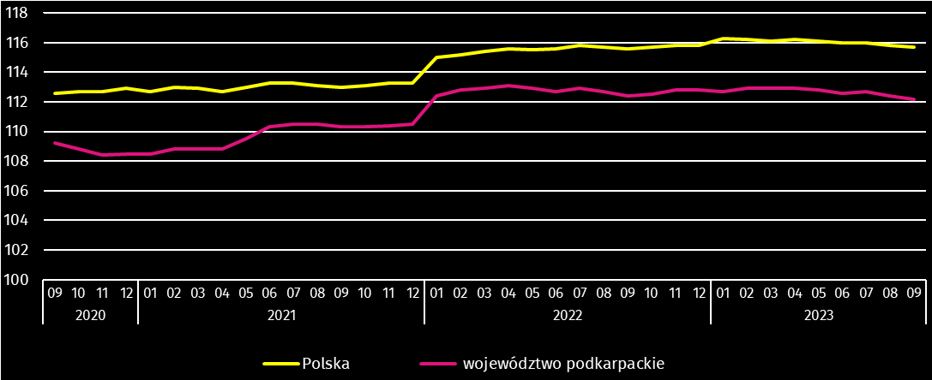
W okresie styczeń–wrzesień 2023 r. przeciętne zatrudnienie w sektorze przedsiębiorstw ukształtowało się na poziomie 253,6 tys. osób i zmniejszyło się o 0,4% w porównaniu z analogicznym okresem ubiegłego roku (w kraju wzrost o 0,5%). Istotny spadek zatrudnienia odnotowano w budownictwie (o 4,1%), a najbardziej zatrudnienie wzrosło w informacji i komunikacji (o 9,0%).
W końcu września 2023 r. liczba bezrobotnych zarejestrowanych w urzędach pracy wyniosła 64,7 tys. osób i była niższa o 1,2 tys. osób niż w poprzednim miesiącu i o 3,1 tys. osób niższa niż we wrześniu 2022 r. Kobiety stanowiły 52,6% ogółu zarejestrowanych bezrobotnych (przed rokiem 53,8%).
- Liczba bezrobotnych i stopa bezrobocia
Wyszczególnienie | 2022 | 2023
Wyszczególnienie | 09 | 08 | 09
Bezrobotni zarejestrowani (stan w końcu miesiąca) w tys. | 67,8 | 65,9 | 64,7
Bezrobotni nowo zarejestrowani (w ciągu miesiąca) w tys. | 9,5 | 7,7 | 8,1
Bezrobotni wyrejestrowani (w ciągu miesiąca) w tys. | 10,3 | 7,3 | 9,3
Stopa bezrobocia rejestrowanego (stan w końcu miesiąca) w % | 8,7 | 8,4* | 8,3
Stopa bezrobocia rejestrowanego w końcu września 2023 r. wyniosła 8,3% i zmniejszyła się w odniesieniu do poprzedniego miesiąca o 0,1 p.proc., a także zmniejszyła się o 0,4 p.proc. w porównaniu z wrześniem 2022 r. W rankingu województw, pod względem wysokości stopy bezrobocia, województwo podkarpackie uplasowało się na szesnastym miejscu (najniższą stopę bezrobocia zanotowano w województwie wielkopolskim – 3,0%). W kraju stopa bezrobocia wyniosła 5,0%, wobec 5,1% przed rokiem.
- Stopa bezrobocia rejestrowanego (stan w końcu miesiąca)
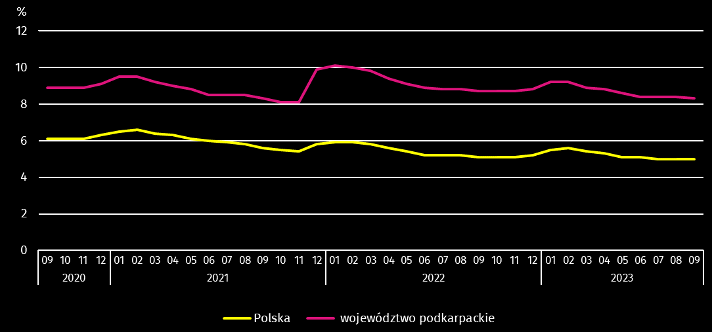
Najwyższa stopa bezrobocia rejestrowanego w końcu września 2023 r. wystąpiła w powiecie brzozowskim (19,8%), a najniższy jej poziom odnotowano w Krośnie (2,9%). W porównaniu z poprzednim miesiącem spadek stopy bezrobocia odnotowano w czternastu powiatach, w tym największy w łańcuckim (o 0,4 p.proc.). W siedmiu powiatach stopa bezrobocia rejestrowanego utrzymała się na poziomie z poprzedniego miesiąca, a jej wzrost zanotowano w czterech powiatach: jarosławskim, leżajskim, mieleckim i przemyskim (po 0,1 p.proc.).
W porównaniu z wrześniem 2022 r. spadek stopy bezrobocia rejestrowanego zanotowano w siedemnastu powiatach, w tym największy w przemyskim (o 2,0 p.proc.), natomiast wzrost stopy bezrobocia odnotowano w siedmiu powiatach, w tym największy w krośnieńskim (o 0,7 p.proc.). Jedynie w powiecie jasielskim stopa bezrobocia utrzymała się na poziomie z września 2022 r.

Mapa 1. Stopa bezrobocia rejestrowanego według powiatów w 2023 r. (stan w końcu września)

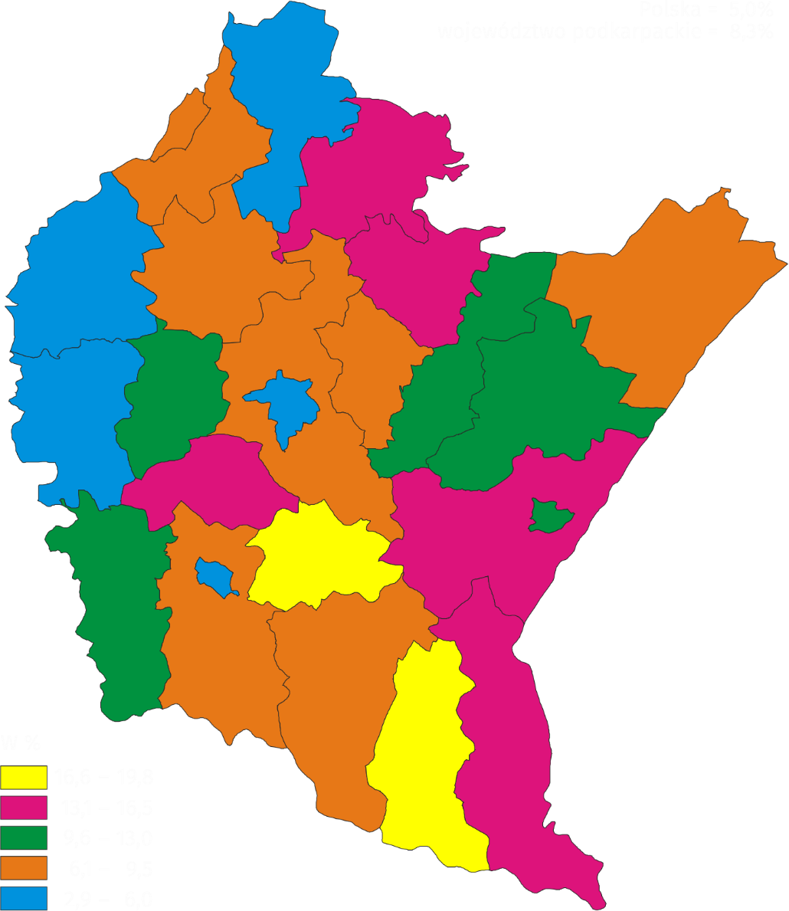
We wrześniu 2023 r. w urzędach pracy zarejestrowano 8,1 tys. osób bezrobotnych, tj. o 5,8% więcej niż przed miesiącem, a o 14,7% mniej niż przed rokiem. Udział osób rejestrujących się po raz kolejny w nowo zarejestrowanych ogółem zwiększył się w stosunku do września 2022 r. (o 3,4 p.proc. do 74,8%). Zwiększył się również udział osób zwolnionych z przyczyn dotyczących zakładu pracy (o 0,5 p.proc. do 3,4%). Zmalał natomiast udział osób bez doświadczenia zawodowego (o 1,2 p.proc. do 27,8%), a także absolwentów (o 2,5 p.proc. do 17,4%). Stopa napływu bezrobotnych do urzędów pracy (stosunek nowo zarejestrowanych do liczby aktywnych zawodowo) wyniosła 1,0%.
We wrześniu 2023 r. z ewidencji bezrobotnych wyrejestrowano 9,3 tys. osób, tj. o 27,2% więcej niż w poprzednim miesiącu, a o 9,7% mniej niż we wrześniu 2022 r. Z tytułu podjęcia pracy (głównej przyczyny wyrejestrowania) z rejestru bezrobotnych wyłączono 6,1 tys. osób (przed rokiem – 6,2 tys.). Udział tej kategorii osób w ogólnej liczbie wyrejestrowanych zwiększył się w ujęciu rocznym (o 6,0 p.proc. do 66,3%).
Spośród osób wykreślonych z ewidencji w skali roku zmniejszył się odsetek osób, które nie potwierdziły gotowości do podjęcia pracy (o 0,1 p.proc. do 12,6%). Zmniejszył się także udział osób, które utraciły status bezrobotnego w związku z rozpoczęciem szkolenia lub stażu u pracodawców (o 3,0 p.proc. do 6,8%) oraz tych, które dobrowolnie zrezygnowały ze statusu bezrobotnego (o 0,1 p.proc. do 6,4%). Stopa odpływu bezrobotnych z urzędów pracy (stosunek liczby bezrobotnych wyrejestrowanych w danym miesiącu do liczby bezrobotnych na koniec poprzedniego miesiąca) wyniosła 14,1%.
W końcu września 2023 r. bez prawa do zasiłku pozostawało 55,3 tys. bezrobotnych, a ich udział w ogólnej liczbie bezrobotnych zmniejszył się w porównaniu z analogicznym miesiącem 2022 r. (z 86,5% do 85,4%).
Bezrobotni będący w szczególnej sytuacji na rynku pracy w końcu września 2023 r. stanowili 86,1% ogółu bezrobotnych (przed rokiem 87,7%). Do bezrobotnych będących w szczególnej sytuacji na rynku pracy zaliczane są m.in. osoby długotrwale bezrobotne, których udział w liczbie zarejestrowanych ogółem zmniejszył się w skali roku (o 3,1 p.proc. do 56,3%). Zwiększył się natomiast udział osób do 25. roku życia (o 0,6 p.proc. do 13,9%), a także osób niepełnosprawnych (o 0,6 p.proc. do 6,9%).
- Wybrane kategorie bezrobotnychª będących w szczególnej sytuacji na rynku pracy
Wyszczególnienie | 2022 | 2023
Wyszczególnienie | 09 | 08 | 09
Wyszczególnienie | w odsetkach
Bezrobotni:
do 25. roku życia | 13,3 | 13,0 | 13,9
powyżej 50. roku życia | 24,5 | 24,5 | 24,5
długotrwale | 59,4 | 56,0 | 56,3
niepełnosprawni | 6,3 | 6,9 | 6,9
a Stan w końcu miesiąca.
W końcu 3 kwartału 2023 r. bezrobotni poszukujący pracy ponad rok stanowili 46,4% ogółu bezrobotnych, a ich udział w ogólnej liczbie bezrobotnych, w odniesieniu do analogicznego okresu 2022 r. zmniejszył się o 4,0 p.proc. Osoby pozostające bez pracy do 1 miesiąca stanowiły 10,8% bezrobotnych (rok wcześniej – 11,8%), od 1 do 3 miesięcy – 14,0% (12,6%), od 3 do 6 miesięcy – 12,2% (10,7%), natomiast od 6 do 12 miesięcy – 16,6% (w końcu 3 kw. 2022 r. – 14,5%).
Największą grupę wśród bezrobotnych stanowiły osoby w wieku od 25 do 34 lat, a następnie od 35 do 44 lat. Ich odsetek w ogólnej liczbie bezrobotnych w końcu 3 kwartału 2023 r. wyniósł odpowiednio 26,0% i 25,3%. Osoby w wieku od 18 do 24 lat stanowiły 13,9% bezrobotnych, od 45 do 54 lat – 19,4%, a powyżej 54 lat – 15,4%.
Wykształcenie policealne i średnie zawodowe posiadało 27,0% bezrobotnych, branżowe – 26,9%, a gimnazjalne i niższe – 18,1%. Szkoły wyższe ukończyło 16,1% bezrobotnych, natomiast licea ogólnokształcące – 11,9%.
W ogólnej liczbie bezrobotnych 14,4% stanowiły osoby dotychczas niepracujące. Wśród bezrobotnych posiadających staż pracy największy odsetek stanowiły osoby ze stażem pracy 1–5 lat (30,7%), a następnie ze stażem pracy do 1 roku (24,5%).
We wrześniu 2023 r. do urzędów pracy zgłoszono 3,5 tys. ofert zatrudnienia, tj. o 0,2 tys. mniej niż przed miesiącem i o 1,4 tys. mniej niż przed rokiem. W końcu miesiąca na 1 ofertę pracy przypadało 29 bezrobotnych (podobnie jak przed miesiącem), a przed rokiem 22 bezrobotnych.
- Bezrobotni na 1 ofertę pracy (stan w końcu miesiąca)
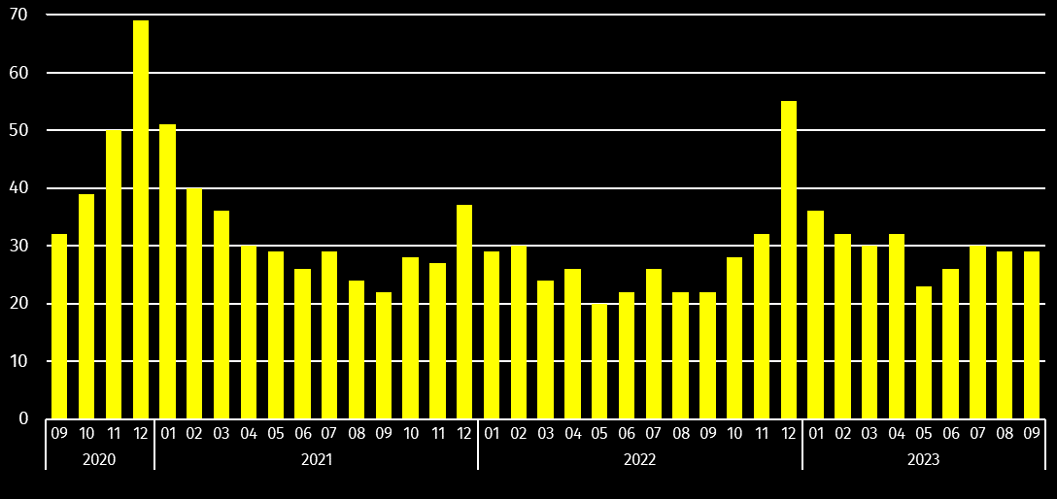
Wydatki Funduszu Pracy we wrześniu 2023 r. wyniosły 52,8 mln zł, z których 30,1% przeznaczono na zasiłki dla bezrobotnych.

Wynagrodzenia
We wrześniu br. przeciętne miesięczne wynagrodzenie brutto zwiększyło się w skali roku (wrzesień 2023 r. do września 2022 r.), a tempo tego wzrostu było niższe od notowanego we wrześniu ub.r.
Przeciętne miesięczne wynagrodzenie brutto w sektorze przedsiębiorstw we wrześniu 2023 r. ukształtowało się na poziomie 6155,87 zł i było o 12,2% wyższe niż we wrześniu 2022 r., kiedy notowano wzrost o 12,5%. W porównaniu z poprzednim miesiącem płace wzrosły o 0,9%. W Polsce przeciętne miesięczne wynagrodzenie brutto wyniosło 7379,88 zł i wzrosło zarówno w porównaniu z wrześniem 2022 r. (o 10,3%), jak i w odniesieniu do sierpnia 2023 r. (o 0,1%).
W odniesieniu do września 2022 r. wzrost wynagrodzeń odnotowano we wszystkich sekcjach sektora przedsiębiorstw, w tym znaczący w administrowaniu i działalności wspierającej (o 15,0%).
- Przeciętne miesięczne wynagrodzenia brutto w sektorze przedsiębiorstw
Wyszczególnienie | 09 2023 |  | 01–09 2023
Wyszczególnienie | w zł | 09 2022=100 | w zł | 01–09 2022=100
Ogółem | 6 155,87 | 112,2 | 6 017,90 | 112,2
w tym:
Przemysł | 6 440,61 | 114,2 | 6 308,22 | 113,5
w tym:
przetwórstwo przemysłowe | 6 397,43 | 114,3 | 6 261,06 | 113,2
dostawa wody; gospodarowanie ściekami i odpadami; rekultywacja∆ | 6 241,32 | 113,5 | 5 867,78 | 112,3
Budownictwo | 5 618,30 | 106,2 | 5 356,15 | 106,1
Handel; naprawa pojazdów samochodowych∆ | 5 614,63 | 108,9 | 5 415,35 | 109,0
Transport i gospodarka magazynowa | 5 979,17 | 110,4 | 5 904,44 | 114,6
Zakwaterowanie i gastronomia∆ | 4 743,12 | 109,9 | 4 564,86 | 104,3
Informacja i komunikacja | 10 178,86 | 107,9 | 10 277,31 | 109,2
Obsługa rynku nieruchomości∆ | 6 267,90 | 109,3 | 6 302,04 | 115,8
Działalność profesjonalna, naukowa i technicznaª | 6 431,00 | 110,3 | 6 414,43 | 113,7
Administrowanie i działalność wspierająca∆ | 4 460,28 | 115,0 | 4 421,54 | 114,6
a Nie obejmuje działów: Badania naukowe i prace rozwojowe oraz Działalność weterynaryjna.
- Odchylenia względne przeciętnych miesięcznych wynagrodzeń brutto od średniego wynagrodzenia w województwie według wybranych sekcji we wrześniu 2023 r.
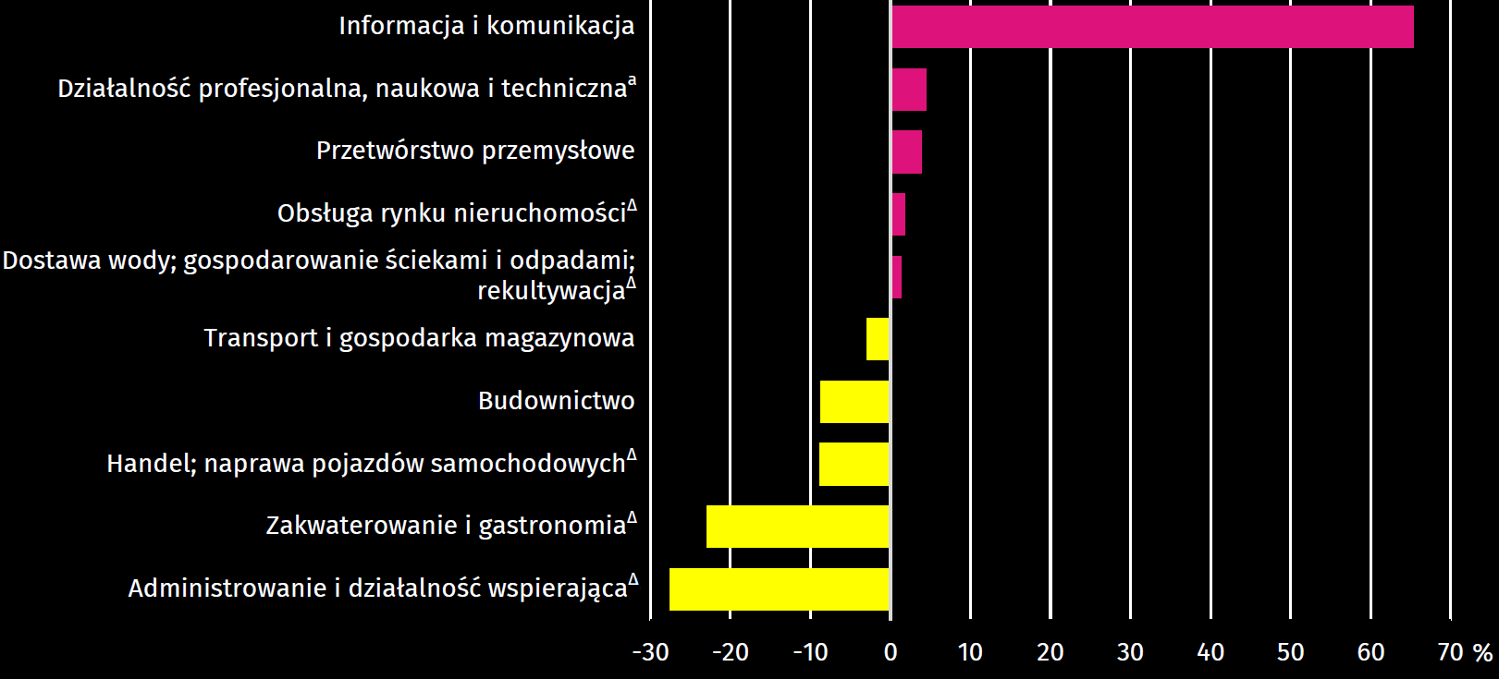
a Nie obejmuje działów: Badania naukowe i prace rozwojowe oraz Działalność weterynaryjna.
W stosunku do sierpnia br. płace wzrosły m.in. w: dostawie wody; gospodarowaniu ściekami i odpadami; rekultywacji (o 3,0%), administrowaniu i działalności wspierającej (o 2,4%), handlu; naprawie pojazdów samochodowych (o 2,3%), obsłudze rynku nieruchomości (o 1,6%), budownictwie (o 1,3%) oraz w przetwórstwie przemysłowym (o 1,2%). Natomiast zmalały wynagrodzenia w tym ujęciu m.in. w: działalności profesjonalnej, naukowej i technicznej (o 8,1%), zakwaterowaniu i gastronomii (o 1,3%), transporcie i gospodarce magazynowej (o 0,8%) oraz w informacji i komunikacji (o 0,4%).
Od stycznia do września br. przeciętne miesięczne wynagrodzenie brutto w sektorze przedsiębiorstw wyniosło 6017,90 zł i było o 12,2% wyższe (w Polsce o 12,0%) niż w analogicznym okresie ubiegłego roku. We wszystkich sekcjach sektora przedsiębiorstw odnotowano wzrost płac, w tym znaczący w obsłudze rynku nieruchomości (o 15,8%). Najmniej natomiast zyskali pracujący w zakwaterowaniu i gastronomii (wzrost o 4,3%).
- Dynamika przeciętnego miesięcznego wynagrodzenia brutto w sektorze przedsiębiorstw
(przeciętna miesięczna 2015=100)
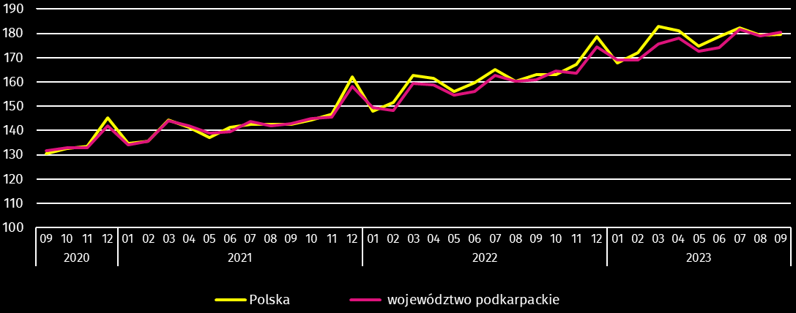

Rolnictwo
Na rynku rolnym we wrześniu 2023 r. przeciętne ceny skupu ziemniaków i żywca wieprzowego były wyższe niż przed rokiem, natomiast mniej płacono za: pszenicę, żyto, żywiec wołowy i drobiowy oraz mleko. W porównaniu z sierpniem br. wyższe były ceny skupu pszenicy, żywca drobiowego i mleka. W obrocie targowiskowym niższe niż przed rokiem były ceny pszenicy i żyta, a w odniesieniu do sierpnia br. więcej płacono za żyto. Wskaźnik opłacalności tuczu trzody chlewnej był wyższy od notowanego przed rokiem, a niższy niż przed miesiącem.
We wrześniu br. średnia temperatura powietrza wyniosła 17,7°C i była wyższa o 3,8°C od średniej z lat 1991–2020, przy czym maksymalna temperatura wyniosła 29,4°C, a minimalna 7,9°C. Średnia suma opadów atmosferycznych (48,4 mm) stanowiła 73% normy z wielolecia. Odnotowano 11 dni z opadami.
Wrzesień był bardzo ciepły, słoneczny z przelotnymi opadami deszczu. Warunki agrometeorologiczne we wrześniu sprzyjały zbiorom ziemniaków, okopowych pastewnych i przeprowadzeniu siewów zbóż ozimych. Dobre warunki wilgotnościowe gleby miały korzystny wpływ na procesy kiełkowania ziarna i wschody roślin ozimych.
- Skup zbóżª
Wyszczególnienie | 07-09 2023 |  | 09 2023
Wyszczególnienie | w tonach | analogiczny okres roku  poprzedniego=100 | w tonach | 09 2022=100 | 08 2023=100
Ziarno zbóż podstawowych^{b} | 74 096 | 100,6 | 24 141 | 139,2 | 55,6
w tym:
pszenica | 62 930 | 98,6 | 21 169 | 141,3 | 56,4
żyto | 2 139 | 150,1 | 379 | 189,6 | 22,2
a Bez skupu realizowanego przez osoby fizyczne. b Obejmuje: pszenicę, żyto, jęczmień, owies, pszenżyto; łącznie z mieszankami zbożowymi, bez ziarna siewnego.
Skup zbóż podstawowych (z mieszankami zbożowymi bez ziarna siewnego) w okresie lipiec-wrzesień br. wyniósł 74,1 tys. ton i był o 0,6% większy niż w analogicznym okresie poprzedniego roku. Skup pszenicy w tym okresie był mniejszy o 1,4%, a żyta o 50,1% większy.
We wrześniu br. skup zbóż podstawowych (z mieszankami zbożowymi bez ziarna siewnego) był większy (o 39,2%) niż przed rokiem. Większe niż przed rokiem były dostawy do skupu pszenicy (o 41,3%) i żyta (o 89,6%). W skali miesiąca odnotowano spadek (o 44,4%) dostaw do skupu zbóż podstawowych (z mieszankami zbożowymi bez ziarna siewnego), w tym mniej skupiono pszenicy (o 43,6%) i żyta (o 77,8%).
- Skup podstawowych produktów zwierzęcychª
Wyszczególnienie | 01–09 2023 |  | 09 2023
Wyszczególnienie | w tonach | 01–09 2022=100 | w tonach | 09 2022=100 | 08 2023=100
Żywiec rzeźny^{b} | 29 252 | 95,1 | 2 270 | 82,6 | 99,3
w tym:
bydło (bez cieląt) | 2 947 | 96,6 | 136 | 88,0 | 118,2
trzoda chlewna | 12 894 | 85,8 | 865 | 62,1 | 93,8
drób | 13 019 | 104,5 | 1 257 | 106,4 | 101,8
Mleko^{c} | 74 444 | 102,7 | 8 547 | 105,2 | 95,4
a W okresie lipiec-wrzesień bez skupu realizowanego przez osoby fizyczne. b Obejmuje: bydło, cielęta, trzodę chlewną, owce, konie i drób; w wadze żywej. c W tysiącach litrów.
Skup żywca rzeźnego w wadze żywej we wrześniu br. wyniósł 2,3 tys. ton, tj. o 17,4% mniej niż przed rokiem. Mniejsze były dostawy do skupu trzody chlewnej (o 37,9%) i bydła (o 12,0%), a więcej skupiono drobiu (o 6,4%). W skali miesiąca odnotowano zmniejszenie skupu żywca rzeźnego w wadze żywej (o 0,7%), o czym zadecydował niższy skup trzody chlewnej (o 6,2%). Skup bydła i drobiu był wyższy niż w sierpniu br. odpowiednio o 18,2% i o 1,8%.
Skup mleka we wrześniu br. był wyższy w porównaniu z analogicznym miesiącem 2022 r. (o 5,2%), a niższy w odniesieniu do sierpniu br. (o 4,6%).
- Przeciętne ceny podstawowych produktów rolnych
Wyszczególnienie | Ceny w skupie |  |  |  |  | Ceny wolnorynkowe
Wyszczególnienie | 09 2023 |  |  | 01–09 2023 |  | 09 2023
Wyszczególnienie | zł | 09  2022=100 | 08  2023=100 | zł | 01–09  2022=100 | zł | 09  2022=100 | 08  2023=100
Ziarno zbóżª za 1 dt:
pszenica | 82,55 | 58,8 | 104,9 | 89,83 | 63,1 | 125,74 | 70,3 | 98,8
żyto | 63,86 | 51,5 | 96,4 | 74,41 | 64,3 | 112,73 | 66,6 | 100,9
Ziemniaki^{b} za 1 dt | 84,10 | 120,6 | 91,5 | 98,73 | 143,6 | 235,25 | 140,3 | 95,4
Żywiec rzeźny za 1 kg wagi żywej, w tym:
bydło (bez cieląt) | 9,47 | 93,5 | 99,1 | 9,96 | 101,1 | . | . | .
trzoda chlewna | 8,01 | 101,8 | 98,4 | 8,42 | 136,0 | . | . | .
drób | 5,62 | 84,9 | 104,7 | 6,06 | 97,7 | . | . | .
Mleko za 1 l | 1,87 | 75,1 | 100,5 | 2,08 | 95,4 | . | . | .
a W skupie bez ziarna siewnego. b Na targowiskach – jadalne późne.
We wrześniu br. ceny skupu zbóż podstawowych (łącznie z paszowymi bez ziarna siewnego) wyniosły 80,74 zł za 1 dt i były niższe niż przed rokiem (o 41,3%), a wyższe w odniesieniu do cen sprzed miesiąca (o 5,3%).
Cena pszenicy dostarczonej do skupu przez producentów z województwa podkarpackiego była niższa w skali roku (o 41,2%), a wyższa niż przed miesiącem (o 4,9%). Cena skupu żyta była niższa w porównaniu z ceną sprzed roku (o 48,5%) i niższa w odniesieniu do ceny sprzed miesiąca (o 3,6%). W obrocie targowiskowym w skali roku niższa była cena pszenicy (o 29,7%) i żyta (o 33,4%). W odniesieniu do sierpnia br. niższa była cena pszenicy (o 1,2%), a wyższa cena żyta (o 0,9%).
- Przeciętne ceny skupu zbóż
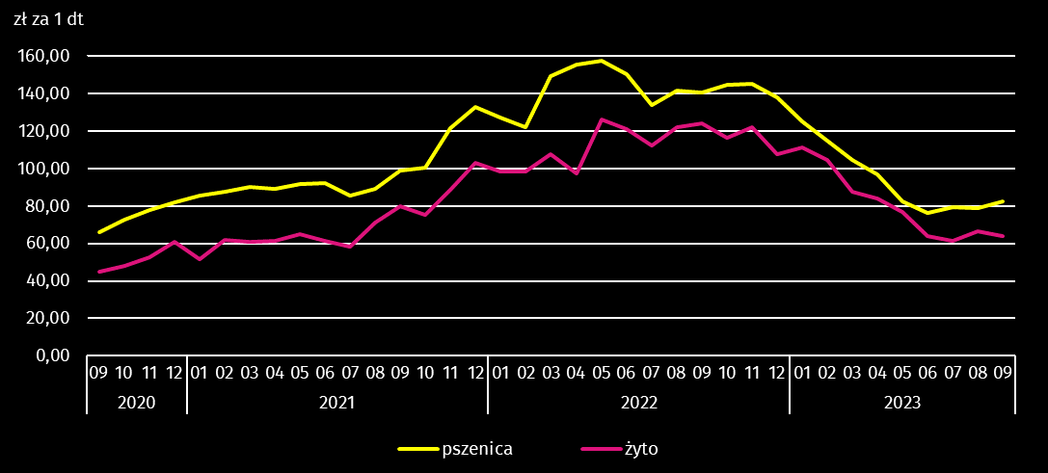
Za 1 dt ziemniaków w skupie we wrześniu br. płacono średnio 84,10 zł, tj. o 20,6% więcej niż przed rokiem, a o 8,5% mniej niż w sierpniu br. Przeciętna cena ziemniaków jadalnych na targowiskach wyniosła 235,25 zł za 1 dt i była wyższa w skali roku (o 40,3%), a niższa w skali miesiąca (o 4,6%).
Ceny skupu żywca wieprzowego były wyższe w porównaniu z cenami sprzed roku (o 1,8%), a niższe w odniesieniu do sierpnia br. (o 1,6%). We wrześniu br. cena 1 kg żywca wieprzowego w skupie wyniosła 8,01 zł i równoważyła wartość 7,1 kg żyta na targowiskach (wobec 7,3 kg w sierpniu br. i 4,7 kg przed rokiem).
We wrześniu br. średnia cena skupu 1 kg żywca drobiowego wyniosła 5,62 zł i była niższa niż przed rokiem (o 15,1%), a wyższa w odniesieniu do miesiąca poprzedniego (o 4,7%).
- Przeciętne ceny skupu żywca i mleka
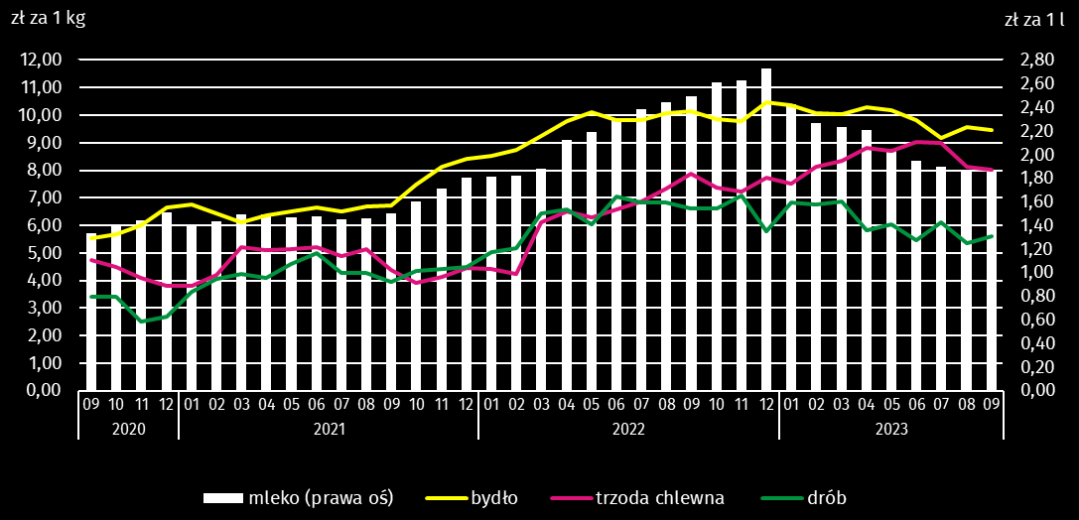
Ceny skupu żywca wołowego obniżyły się zarówno w skali roku, jak i w skali miesiąca. Za 1 kg żywca wołowego we wrześniu br. płacono 9,47 zł, tj. o 6,5% mniej niż we wrześniu 2022 r. W porównaniu z sierpniem br. średnia cena żywca wołowego była niższa o 0,9%.
We wrześniu br. ceny skupu mleka były niższe niż przed rokiem (o 24,9%), a wyższe niż przed miesiącem (o 0,5%).

Przemysł i budownictwo
We wrześniu 2023 r. odnotowano spadek produkcji sprzedanej przemysłu w ujęciu rocznym. Wzrosła natomiast w skali roku zarówno produkcja sprzedana budownictwa, jak i produkcja budowlano-montażowa.
Produkcja sprzedana przemysłu we wrześniu 2023 r. osiągnęła wartość (w cenach bieżących) 7356,5 mln zł i była (w cenach stałych) o 3,0% niższa niż we wrześniu 2022 r., kiedy notowano wzrost o 15,9%. W Polsce produkcja obniżyła się w skali roku (o 3,1%), a wzrosła w ujęciu miesięcznym (o 8,4%). Udział produkcji sprzedanej przemysłu w województwie podkarpackim stanowił 3,6% przychodów krajowych.
W przetwórstwie przemysłowym w odniesieniu do września ubiegłego roku, produkcja obniżyła się o 3,4%, a w dostawie wody; gospodarowaniu ściekami i odpadami; rekultywacji o 1,0%.
- Dynamika produkcji sprzedanej przemysłu (ceny stałe; przeciętna miesięczna 2015=100)
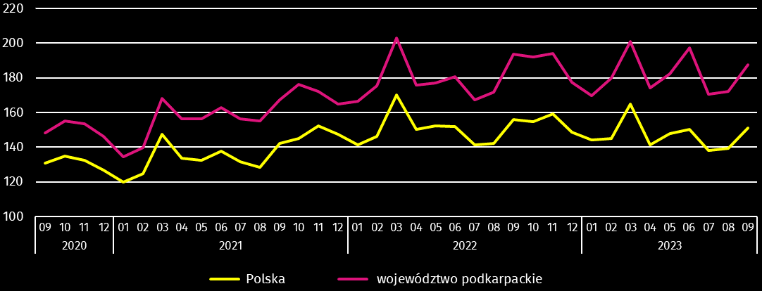
We wrześniu 2023 r. spadek produkcji sprzedanej w stosunku do września ubiegłego roku wystąpił w 18 działach przemysłu (spośród 31 występujących w województwie). Uwzględniając działy o znaczącym udziale w produkcji sprzedanej przemysłu spadki odnotowano w produkcji: chemikaliów i wyrobów chemicznych (o 26,4%), maszyn i urządzeń (o 18,6%), wyrobów z pozostałych mineralnych surowców niemetalicznych (o 17,8%), mebli (o 14,8%), pojazdów samochodowych, przyczep i naczep (o 13,5%), wyrobów z drewna, korka, słomy i wikliny (o 6,9%), wyrobów z gumy i tworzyw sztucznych (o 3,9%), artykułów spożywczych (o 1,9%) oraz wyrobów z metali (o 0,1%). Natomiast wzrost wystąpił w produkcji: urządzeń elektrycznych (o 14,1%), komputerów, wyrobów elektronicznych i optycznych (o 11,6%), pozostałego sprzętu transportowego (o 11,4%) oraz metali (o 2,7%).
- Dynamika (w cenach stałych) i struktura (w cenach bieżących) produkcji sprzedanej przemysłu
Wyszczególnienie | 09 2023 | 01–09 2023
Wyszczególnienie | analogiczny okres roku poprzedniego=100 |  | w odsetkach
Ogółem | 97,0 | 102,1 | 100,0
w tym:
Przetwórstwo przemysłowe | 96,6 | 103,0 | 94,3
w tym produkcja:
artykułów spożywczych | 98,1 | 105,1 | 7,6
wyrobów z drewna, korka, słomy i wikliny∆ | 93,1 | 92,0 | 6,4
chemikaliów i wyrobów chemicznych | 73,6 | 65,2 | 5,0
wyrobów z gumy i tworzyw sztucznych | 96,1 | 96,2 | 11,5
wyrobów z pozostałych mineralnych surowców niemetalicznych | 82,2 | 85,6 | 3,9
metali | 102,7 | 97,2 | 4,9
wyrobów z metali∆ | 99,9 | 124,9 | 12,2
komputerów, wyrobów elektronicznych i optycznych | 111,6 | 125,0 | 2,0
urządzeń elektrycznych | 114,1 | 112,6 | 1,1
maszyn i urządzeń∆ | 81,4 | 89,7 | 5,0
pojazdów samochodowych, przyczep i naczep∆ | 86,5 | 98,2 | 9,8
pozostałego sprzętu transportowego | 111,4 | 111,0 | 8,5
mebli | 85,2 | 88,5 | 2,2
Dostawa wody; gospodarowanie ściekami i odpadami; rekultywacja∆ | 99,0 | 96,0 | 2,7
W porównaniu z poprzednim miesiącem odnotowano wzrost produkcji o 9,0%. W przetwórstwie przemysłowym produkcja wzrosła o 9,5%, natomiast w dostawie wody; gospodarowaniu ściekami i odpadami; rekultywacji obniżyła się o 0,9%.
Wydajność pracy w przemyśle, mierzona produkcją sprzedaną na jednego zatrudnionego, we wrześniu 2023 r. wyniosła (w cenach bieżących) 54,3 tys. zł i była niższa, licząc w cenach stałych, o 3,1% w porównaniu z wrześniem 2022 r., przy wzroście przeciętnego zatrudnienia o 0,1% i wzroście płac o 14,2%.
W okresie styczeń–wrzesień 2023 r. produkcja sprzedana przemysłu wyniosła 65 136,4 mln zł i była o 2,1% wyższa (w kraju spadek o 1,9%) niż w analogicznym okresie ubiegłego roku, w tym w przetwórstwie przemysłowym odnotowano wzrost o 3,0%. Wzrost produkcji odnotowano w 10 działach przemysłu, w tym w produkcji: komputerów, wyrobów elektronicznych i optycznych (o 25,0%), wyrobów z metali (o 24,9%), urządzeń elektrycznych (o 12,6%), pozostałego sprzętu transportowego (o 11,0%), a także artykułów spożywczych (o 5,1%). Natomiast zmniejszenie produkcji dotyczyło m.in. przedsiębiorstw związanych z produkcją: chemikaliów i wyrobów chemicznych (o 34,8%), wyrobów z pozostałych mineralnych surowców niemetalicznych (o 14,4%), mebli (o 11,5%) oraz maszyn i urządzeń (o 10,3%).
Produkcja sprzedana budownictwa (w cenach bieżących) we wrześniu 2023 r. wyniosła 1423,2 mln zł. Była wyższa niż we wrześniu 2022 r. (o 42,0%) i wyższa niż w sierpniu 2023 r. (o 21,4%). W okresie dziewięciu miesięcy br. produkcja sprzedana przedsiębiorstw budowlanych osiągnęła wartość 9872,4 mln zł i w porównaniu z analogicznym okresem ubiegłego roku wzrosła o 33,2%.
W przeliczeniu na 1 zatrudnionego produkcja sprzedana budownictwa, we wrześniu 2023 r. ukształtowała się na poziomie 75,2 tys. zł. Była o 45,5% wyższa niż we wrześniu 2022 r., przy przeciętnym zatrudnieniu niższym o 2,4% i wzroście wynagrodzeń o 6,2%.
Sprzedaż produkcji budowlano-montażowej (stanowiącej ponad 64% przychodów ogółem osiągniętych przez jednostki w sekcji budownictwo), zrealizowana we wrześniu 2023 r. wyniosła 915,9 mln zł i była wyższa o 54,1% od uzyskanej we wrześniu 2022 r. (wobec wzrostu o 33,6% przed rokiem). Wzrost produkcji budowlano-montażowej wystąpił we wszystkich trzech działach budownictwa, w tym najwyższy w podmiotach specjalizujących się w budowie obiektów inżynierii lądowej i wodnej (ponad 2-krotny).
- Dynamika i struktura (w cenach bieżących) produkcji budowlano-montażowej
Wyszczególnienie | 09 2023 | 01–09 2023
Wyszczególnienie | analogiczny okres roku poprzedniego=100 |  | w odsetkach
Ogółem | 154,1 | 147,5 | 100,0
Budowa budynków∆ | 124,8 | 134,5 | 32,7
Budowa obiektów inżynierii lądowej i wodnej∆ | 229,5 | 185,1 | 36,3
Roboty budowlane specjalistyczne | 115,9 | 129,9 | 31,0
W porównaniu z poprzednim miesiącem sprzedaż produkcji budowlano-montażowej była wyższa o 34,7%. Produkcja budowlano-montażowa wzrosła we wszystkich działach budownictwa, w tym najbardziej w podmiotach specjalizujących się w budowie obiektów inżynierii lądowej i wodnej (o 66,2%), a mniej w jednostkach, w których podstawowym rodzajem działalności jest budowa budynków (o 24,7%) oraz w podmiotach realizujących głównie roboty budowlane specjalistyczne (o 6,7%).
Od początku roku produkcja budowlano-montażowa wyniosła 5853,7 mln zł i była o 47,5% wyższa niż w analogicznym okresie ubiegłego roku. We wszystkich działach budownictwa odnotowano wzrosty, w tym najwyższy w podmiotach specjalizujących się w budowie obiektów inżynierii lądowej i wodnej (o 85,1%).

Budownictwo mieszkaniowe
We wrześniu 2023 r., w porównaniu z analogicznym okresem 2022 r., wzrosła liczba mieszkań, na realizację których wydano pozwolenia lub dokonano zgłoszenia z projektem budowlanym (o 43,0%) oraz mieszkań których budowę rozpoczęto (o 20,6%). Spadła natomiast liczba mieszkań oddanych do użytkowania (o 56,8%).
Według wstępnych danych, we wrześniu 2023 r. przekazano do użytkowania 480 mieszkań o łącznej powierzchni 53,9 tys. m². Liczba nowo wybudowanych mieszkań, w porównaniu z wrześniem 2022 r., spadła o 632 lokale. We wrześniu 2023 r. w budownictwie indywidualnym oddano do użytkowania 299 mieszkań (o 183 mniej niż we wrześniu 2022 r.), a w budownictwie przeznaczonym na sprzedaż lub wynajem przekazano 181 mieszkań (o 449 mniej niż przed rokiem). W pozostałych formach budownictwa nie odnotowano efektów.
We wrześniu 2023 r. udział województwa podkarpackiego wśród mieszkań oddanych do użytkowania w kraju wyniósł 2,9% i był o 4,4 p.proc. niższy niż w sierpniu 2023 r.
- Liczba mieszkań oddanych do użytkowania w okresie styczeń-wrzesień 2023 r.
Wyszczególnienie | Mieszkania oddane do użytkowania |  |  | Przeciętna  powierzchnia  użytkowa  1 mieszkania w m²
Wyszczególnienie | w liczbach  bezwzględnych | w odsetkach | 01–09 2022=100 | Przeciętna  powierzchnia  użytkowa  1 mieszkania w m²
Ogółem | 7168 | 100,0 | 86,6 | 107,7
Indywidualne | 4181 | 58,3 | 89,7 | 143,4
Przeznaczone na sprzedaż lub wynajem | 2986 | 41,7 | 88,3 | 57,6
Spółdzielcze | 1 | 0,0 | 0,7 | 134,0

Dynamika mieszkań oddanych do użytkowania (analogiczny okres 2015=100)
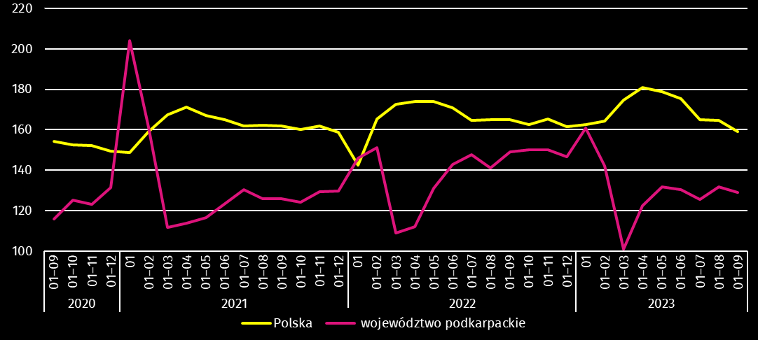
W okresie styczeń-wrzesień 2023 r. oddano do użytkowania 7168 mieszkań, tj. o 1110 lokali mniej niż w analogicznym okresie ub. roku. W budownictwie indywidualnym przekazano o 484 mieszkań mniej, w przeznaczonym na sprzedaż lub wynajem przekazano o 397 mieszkań mniej, a w spółdzielczym o 140 mieszkań mniej. W pozostałych formach budownictwa nie odnotowano efektów.
Przeciętna powierzchnia użytkowa mieszkania przekazanego do użytkowania w okresie styczeń-wrzesień br. wyniosła 107,7 m², z tego w budownictwie indywidualnym – 143,4 m², w przeznaczonym na sprzedaż lub wynajem – 57,6 m², a w spółdzielczym – 134,0 m².
Mieszkania o największej przeciętnej powierzchni użytkowej wybudowano w powiecie leżajskim (143,2 m²), następnie w powiecie przemyskim (140,6 m²) i ropczycko-sędziszowskim (139,8 m²). Najmniejsze natomiast w Rzeszowie, Przemyślu i w powiecie bieszczadzkim (odpowiednio: 63,0 m², 73,6 m² i 79,8 m²).
W przekroju terytorialnym najwięcej mieszkań oddano do użytkowania w Rzeszowie (2055), następnie w powiecie rzeszowskim (845) i mieleckim (462). Najmniej mieszkań przekazano natomiast w powiecie tarnobrzeskim (78), następnie w Krośnie (80) i w powiecie lubaczowskim (87).

Mapa 2. Mieszkania oddane do użytkowania według powiatów w okresie styczeń-wrzesień 2023 r.
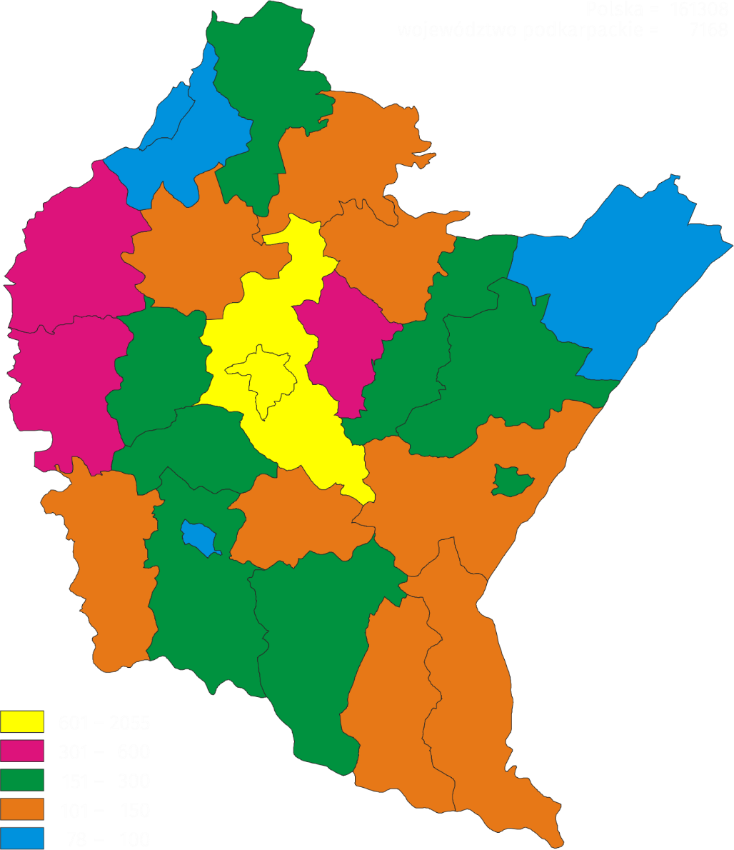
W okresie styczeń-wrzesień 2023 r. wzrost liczby mieszkań oddanych do użytkowania w odniesieniu do analogicznego okresu 2022 r. odnotowano w sześciu powiatach, w tym największy, bo prawie 2,5-krotny, w powiecie bieszczadzkim, a następnie w powiecie przeworskim (o 42,1%) oraz Przemyślu (o 37,1%). Spadek liczby mieszkań oddanych do użytkowania wystąpił w dziewiętnastu powiatach, w tym największy w Krośnie (o 72,5%), następnie w powiecie tarnobrzeskim (o 41,4%) i dębickim (o 34,9%).
We wrześniu 2023 r. liczba mieszkań, na realizację których wydano pozwolenia lub dokonano zgłoszenia z projektem budowlanym wyniosła 1283 (w analogicznym miesiącu 2022 r. – 897), z tego w budownictwie przeznaczonym na sprzedaż lub wynajem – 884, a w indywidualnym – 399.
W badanym miesiącu rozpoczęto budowę 737 mieszkań (w analogicznym miesiącu 2022 r. – 611), z tego w budownictwie indywidualnym – 440 mieszkań, a w przeznaczonym na sprzedaż lub wynajem – 297 mieszkań.
- Liczba mieszkań, na realizację których uzyskano pozwolenia lub dokonano zgłoszenia z projektem budowlanym i mieszkań, których budowę rozpoczęto w okresie styczeń-wrzesień 2023 r.
Wyszczególnienie | Mieszkania, na budowę których wydano pozwolenia lub dokonano zgłoszenia z projektem budowlanym |  |  | Mieszkania, których budowę rozpoczęto
Wyszczególnienie | w liczbach bezwzględnych | w odsetkach | 01–09 2022 =100 | w liczbach bezwzględnych | w odsetkach | 01–09 2022 =100
Ogółem | 9028 | 100,0 | 104,6 | 6872 | 100,0 | 79,8
Indywidualne | 3783 | 41,9 | 80,7 | 3840 | 55,9 | 85,7
Przeznaczone na sprzedaż lub wynajem | 5021 | 55,6 | 128,0 | 2975 | 43,3 | 75,0
Społeczne czynszowe | 224 | 2,5 | . | 42 | 0,6 | 25,3
Komunalne | - | . | . | 15 | 0,2 | .

Rynek wewnętrzny
We wrześniu 2023 r. sprzedaż detaliczna (w cenach bieżących) pozostała na poziomie zbliżonym do sprzedaży notowanej we wrześniu 2022 r. Wyższa była natomiast w ujęciu rocznym sprzedaż hurtowa, zarówno w jednostkach handlowych, jak i hurtowych.
Sprzedaż detaliczna zrealizowana przez przedsiębiorstwa handlowe i niehandlowe, we wrześniu 2023 r. pozostała na poziomie zbliżonym do notowanej przed rokiem (wobec wzrostu o 18,7% we wrześniu 2022 r.), a niższa o 2,6% niż przed miesiącem.
Spadek sprzedaży detalicznej w porównaniu z wrześniem 2022 r. wystąpił m.in. w jednostkach zgrupowanych w kategorii pozostałe (o 36,0%), a także w podmiotach zajmujących się sprzedażą farmaceutyków, kosmetyków, sprzętu ortopedycznego (o 2,9%). Natomiast wzrost odnotowano m.in.: w podmiotach zajmujących się sprzedażą zarówno prasy, książek, pozostałą sprzedażą w wyspecjalizowanych sklepach (ponad 2-krotny), jak również mebli, sprzętu RTV i AGD (o 63,8%), a także handlujących pojazdami samochodowymi, motocyklami, częściami (o 12,9%) oraz żywnością, napojami i wyrobami tytoniowymi (o 2,1%) i w pozostałej sprzedaży detalicznej w niewyspecjalizowanych sklepach (o 1,8%).
- Dynamika i struktura (w cenach bieżących) sprzedaży detalicznej
Wyszczególnienie | 09 2023 | 01–09 2023
Wyszczególnienie | analogiczny okres roku poprzedniego=100 |  | w odsetkach
Ogółemª | 100,0 | 101,1 | 100,0
w tym:
pojazdy samochodowe, motocykle, części | 112,9 | 108,1 | 11,5
pozostała sprzedaż detaliczna w niewyspecjalizowanych sklepach | 101,8 | 103,6 | 9,1
żywność, napoje i wyroby tytoniowe | 102,1 | 103,4 | 34,0
farmaceutyki, kosmetyki, sprzęt ortopedyczny | 97,1 | 108,5 | 4,7
meble, RTV, AGD | 163,8 | 145,5 | 5,2
prasa, książki, pozostała sprzedaż w wyspecjalizowanych sklepach | 215,0 | 195,6 | 3,9
pozostałe | 64,0 | 63,4 | 14,8
a Grupowania przedsiębiorstw dokonano na podstawie Polskiej Klasyfikacji Działalności – PKD 2007, zaliczając przedsiębiorstwo do określonej kategorii według przeważającego rodzaju działalności, zgodnie z aktualnym w omawianym okresie stanem organizacyjnym. Odnotowane zmiany (wzrost/spadek) sprzedaży detalicznej w poszczególnych grupach rodzajów działalności przedsiębiorstw mogą zatem również wynikać ze zmiany przeważającego rodzaju działalności przedsiębiorstwa oraz zmian organizacyjnych. Nie ma to wpływu na dynamikę sprzedaży detalicznej ogółem.
W odniesieniu do poprzedniego miesiąca sprzedaż detaliczna obniżyła się o 2,6%. Spadek sprzedaży odnotowano m.in. w grupach: pojazdy samochodowe, motocykle, części (o 5,7%), pozostała sprzedaż detaliczna w niewyspecjalizowanych sklepach (o 5,5%), żywność, napoje i wyroby tytoniowe (o 4,1%), pozostałe (o 2,4%), prasa, książki, pozostała sprzedaż w wyspecjalizowanych sklepach (o 1,4%) oraz farmaceutyki, kosmetyki, sprzęt ortopedyczny (o 0,8%). Natomiast wzrost wystąpił m.in. w sprzedaży mebli, sprzętu RTV i AGD (o 10,3%).
W okresie od stycznia do września br. sprzedaż detaliczna była o 1,1% wyższa w porównaniu z analogicznym okresem ubiegłego roku (przed rokiem odnotowano wzrost o 24,1%). Wzrost sprzedaży wystąpił m.in. w grupach: prasa, książki, pozostała sprzedaż w wyspecjalizowanych sklepach (o 95,6%), meble, sprzęt RTV i AGD (o 45,5%), farmaceutyki, kosmetyki, sprzęt ortopedyczny (o 8,5%), pojazdy samochodowe, motocykle, części (o 8,1%), pozostała sprzedaż detaliczna w niewyspecjalizowanych sklepach (o 3,6%) oraz żywność, napoje i wyroby tytoniowe (o 3,4%). Spadek natomiast odnotowano m.in. w jednostkach zgrupowanych w kategorii pozostałe (o 36,6%).
Sprzedaż hurtowa w przedsiębiorstwach handlowych, we wrześniu 2023 r. była o 1,0% wyższa niż przed rokiem, przy czym w przedsiębiorstwach handlu hurtowego wzrosła o 2,8%. Sprzedaż hurtowa, w porównaniu z poprzednim miesiącem, zwiększyła się o 14,3% w przedsiębiorstwach handlowych, a o 14,6% w przedsiębiorstwach handlu hurtowego. W okresie styczeń–wrzesień 2023 r., w odniesieniu do analogicznego okresu ubiegłego roku sprzedaż hurtowa w przedsiębiorstwach handlowych była niższa o 9,0%, a w przedsiębiorstwach handlu hurtowego o 9,2%.

Podmioty gospodarki narodowej
Według stanu na koniec września 2023 r. w rejestrze REGON wpisanych było 208,3 tys. podmiotów gospodarki narodowej, tj. o 3,3% więcej niż przed rokiem i o 0,3% więcej niż w końcu sierpnia 2023 r.
Liczba zarejestrowanych osób fizycznych prowadzących działalność gospodarczą wyniosła 156,2 tys. i w porównaniu z analogicznym okresem poprzedniego roku była o 3,2% większa. Do rejestru REGON wpisanych było 30,1 tys. spółek, w tym 19 307 spółek handlowych i 10 607 spółek cywilnych. Liczba spółek wzrosła w skali roku o 3,7%, spółek handlowych o 6,1%, natomiast spółek cywilnych zmalała o 0,4%.
Według przewidywanej liczby pracujących zdecydowanie przeważały podmioty o liczbie pracujących do 9 osób (96,7% ogółu podmiotów). Udział podmiotów o przewidywanej liczbie pracujących 10–49 wyniósł 2,6%, a podmioty z liczbą pracujących powyżej 49 stanowiły 0,7% wszystkich podmiotów wpisanych do rejestru REGON. W skali roku wzrost liczby podmiotów wystąpił w przedziale liczby pracujących 0–9 o 6659 (o 3,4%).
W analizowanym okresie największy wzrost liczby podmiotów, w odniesieniu do analogicznego miesiąca roku poprzedniego, odnotowano w sekcji: działalność finansowa i ubezpieczeniowa (o 9,5%), informacja i komunikacja (o 9,0%), wytwarzanie i zaopatrywanie w energię elektryczną, gaz, parę wodną i gorącą wodę (o 6,6%), natomiast spadek zanotowano tylko w sekcji górnictwo i wydobywanie (o 2,5%).
We wrześniu 2023 r. do rejestru REGON wpisano 1272 nowe podmioty, tj. o 4,9% mniej niż w poprzednim miesiącu. Wśród nowo zarejestrowanych jednostek przeważały osoby fizyczne prowadzące działalność gospodarczą, których wpisano 1047 (o 6,9% mniej niż w sierpniu 2023 r.). Liczba nowo zarejestrowanych spółek handlowych była większa o 2,4%, w tym spółek z ograniczoną odpowiedzialnością o 1,6% większa.
We wrześniu 2023 r. z rejestru REGON wykreślono 613 podmiotów (o 10,9% mniej niż przed miesiącem), w tym 506 osób fizycznych prowadzących działalność gospodarczą (o 14,1% mniej niż w sierpniu 2023 r).

Podmioty gospodarki narodowej nowo zarejestrowane i wyrejestrowane we wrześniu 2023 r.
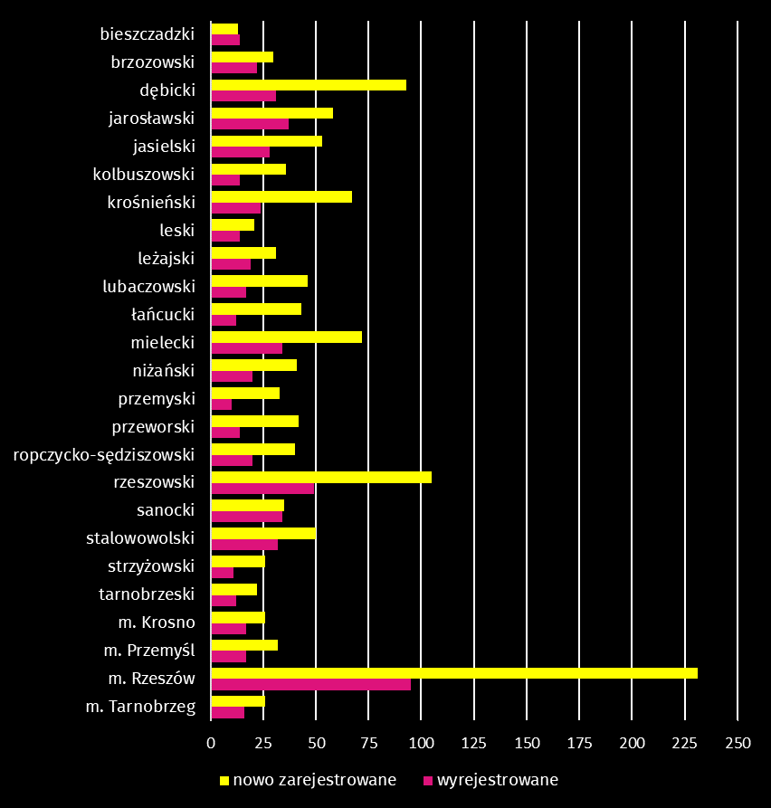
Według stanu na koniec września 2023 r. w rejestrze REGON 28 570 podmiotów miało zawieszoną działalność (o 0,6% więcej niż przed miesiącem). Zdecydowaną większość (96,5%) stanowiły osoby fizyczne prowadzące działalność gospodarczą (przed miesiącem 96,7%).
Mapa 3. Podmioty gospodarki narodowej z zawieszoną działalnością we wrześniu 2023 r.
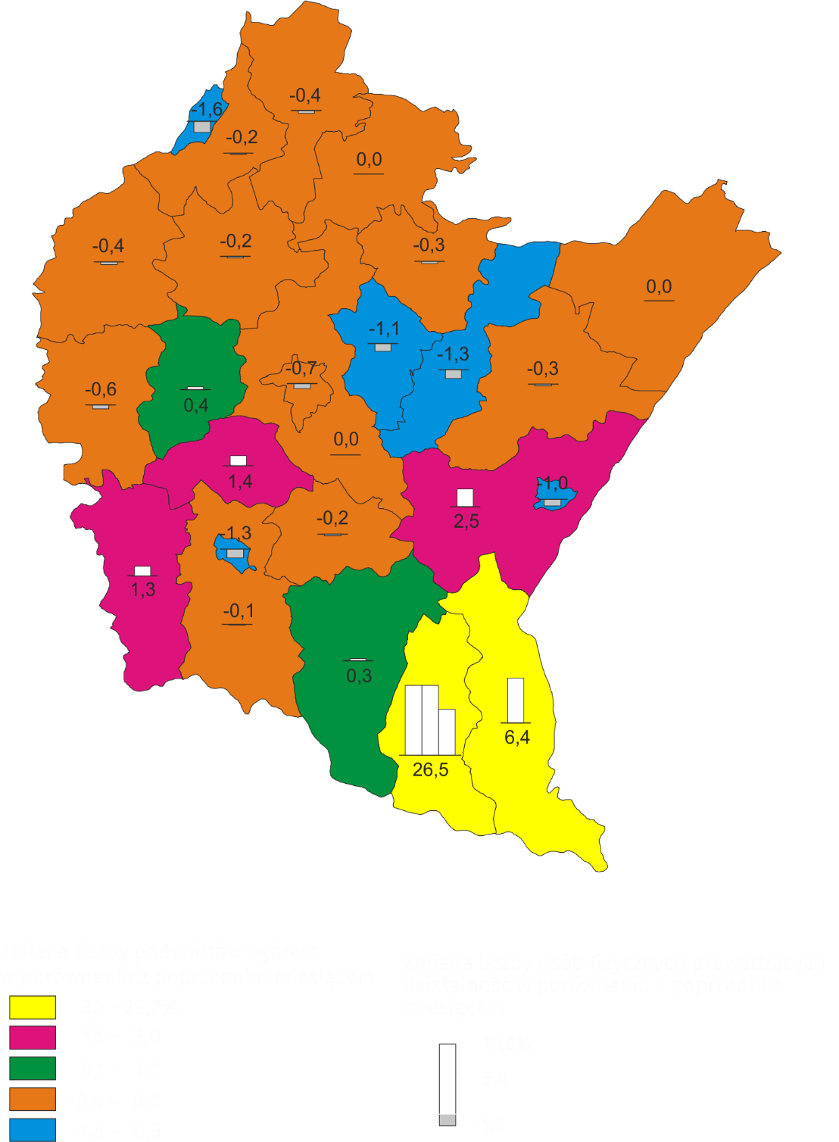

Koniunktura gospodarcza
W październiku br. w większości badanych obszarów gospodarki oceny koniunktury formułowane przez przedsiębiorców są negatywne i zazwyczaj bardziej pesymistyczne niż przed miesiącem. Najgorsze nastroje gospodarcze panują wśród jednostek prowadzących działalność w transporcie i gospodarce magazynowej. Największe pogorszenie opinii zanotowano wśród podmiotów z sekcji informacja i komunikacja. Wśród tych jednostek oceny koniunktury są optymistyczne. Pozytywnie, choć gorzej niż w ubiegłym miesiącu, oceniają koniunkturę także przedsiębiorcy zajmujący się handlem hurtowym.

Wskaźniki ogólnego klimatu koniunktury według rodzaju działalności (sekcje i działy PKD 2007)
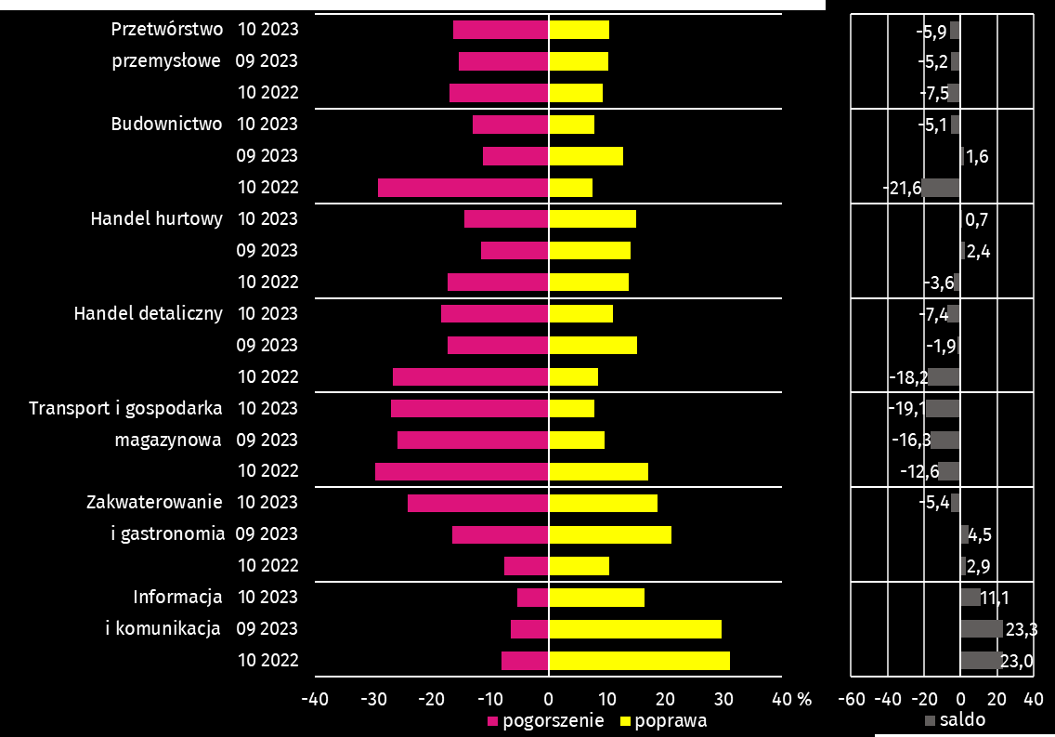

Wyniki badania dotyczące wpływu wojny w Ukrainie na koniunkturę gospodarczą
Pytania o wpływ wojny w Ukrainie
Pyt. 1. Negatywne skutki wojny w Ukrainie i jej konsekwencje dla prowadzonej przez Państwa firmę działalności gospodarczej będą w bieżącym miesiącu:
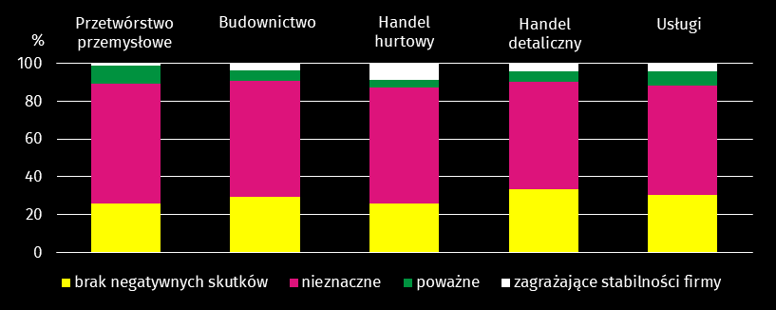
Wśród przedsiębiorców, którzy udzielili odpowiedzi w badaniu najczęściej pojawiały się zdania, że trwająca wojna stanowiła w październiku 2023 r. nieznaczne zagrożenie dla ich firm. Taką opinię wyrażało m.in. 63,4% podmiotów prowadzących działalność w przetwórstwie przemysłowym. Największy odsetek odpowiedzi wskazujących na poważny wpływ wojny na działalność gospodarczą udzieliły firmy działające w przetwórstwie przemysłowym (9,7%), a następnie w usługach (7,7%). Skutki wojny zagrażające stabilności firmy przewidywały głównie podmioty związane z handlem hurtowym (8,9%).
Pyt. 2. Z zaobserwowanych w ostatnim miesiącu negatywnych skutków wojny w Ukrainie najbardziej do Państwa firmy odnoszą się:
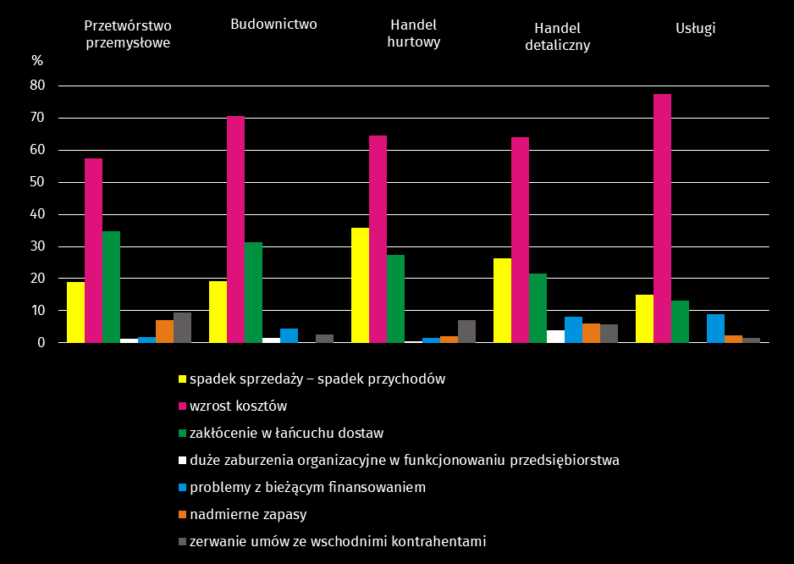
Przedstawiciele wszystkich badanych rodzajów działalności, oceniając negatywny wpływ wojny w Ukrainie na działalność firmy, najczęściej byli zdania, że powoduje ona wzrost kosztów, a także zakłócenie w łańcuchu dostaw oraz spadek sprzedaży/spadek przychodów, który w największym stopniu dotyczył podmiotów zajmujących się handlem hurtowym (35,8%).
Pyt. 3. Jeżeli w Państwa firmie są zatrudnieni pracownicy z Ukrainy, to czy w związku z wojną w Ukrainie zaobserwowali Państwo w ubiegłym miesiącu:
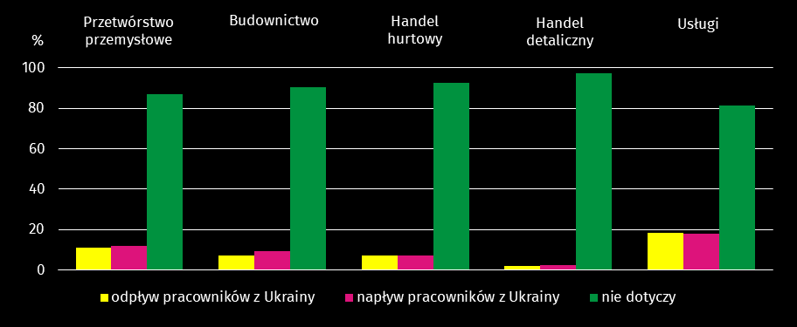
W październiku 2023 r. największy odsetek odpowiedzi wskazujących odpływ pracowników udzieliły firmy usługowe (18,4%). Napływ pracowników z Ukrainy zaobserwowano głównie w usługach (17,7%), a następnie przetwórstwie przemysłowym (12,0%). Natomiast przedstawiciele wszystkich pytanych branż uznali w dużym stopniu, że pytanie nie dotyczy ich firm.
Pytania o procesy cenowe
Pyt. 4. Jak Państwa zdaniem kształtować się będą ceny usług/materiałów/surowców wykorzystywanych przez Państwa firmę w ramach prowadzonej działalności gospodarczej?
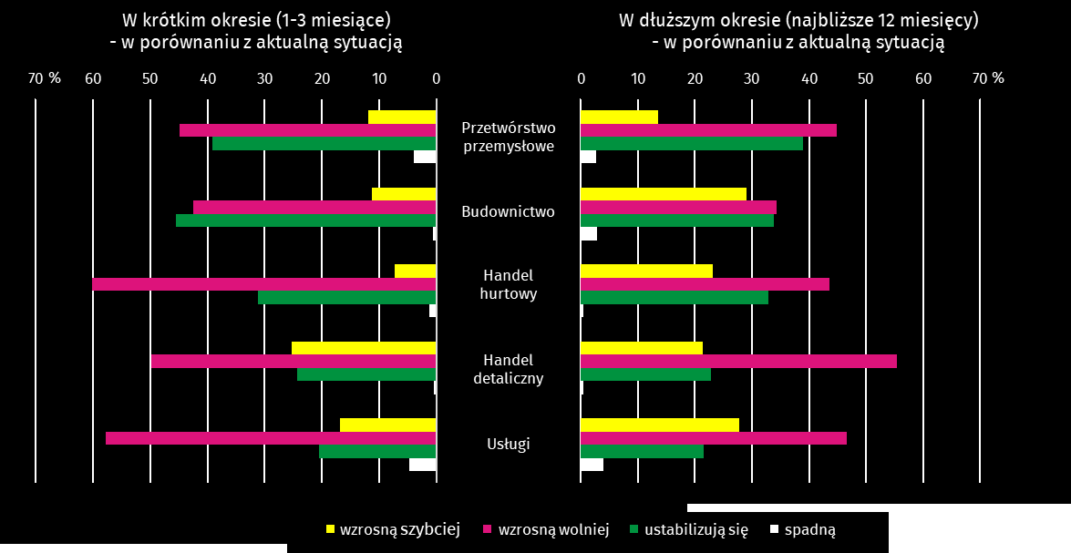
W krótkim okresie (1–3 miesiące) szybki wzrost cen w największym stopniu dotyczyć będzie przedsiębiorców prowadzących działalność w handlu detalicznym (25,3% badanych), natomiast wolniejszy wzrost odnosić się będzie głównie do firm działających w handlu hurtowym (60,2%). Spadku cen spodziewają się głównie przedstawiciele firm usługowych (4,7%).
W dłuższym okresie (najbliższe 12 miesięcy) szybkich wzrostów cen w największym stopniu spodziewają się firmy budowlane (29,0%). Wolny wzrost cen przewidują głównie przedsiębiorcy prowadzący działalność w handlu detalicznym (55,4%). Spadku cen spodziewają się głównie przedstawiciele firm usługowych (4,0%).
Pyt. 5. Które z poniższych czynników w największym stopniu wpłyną na koszty funkcjonowania Państwa firmy w okresie najbliższego kwartału?
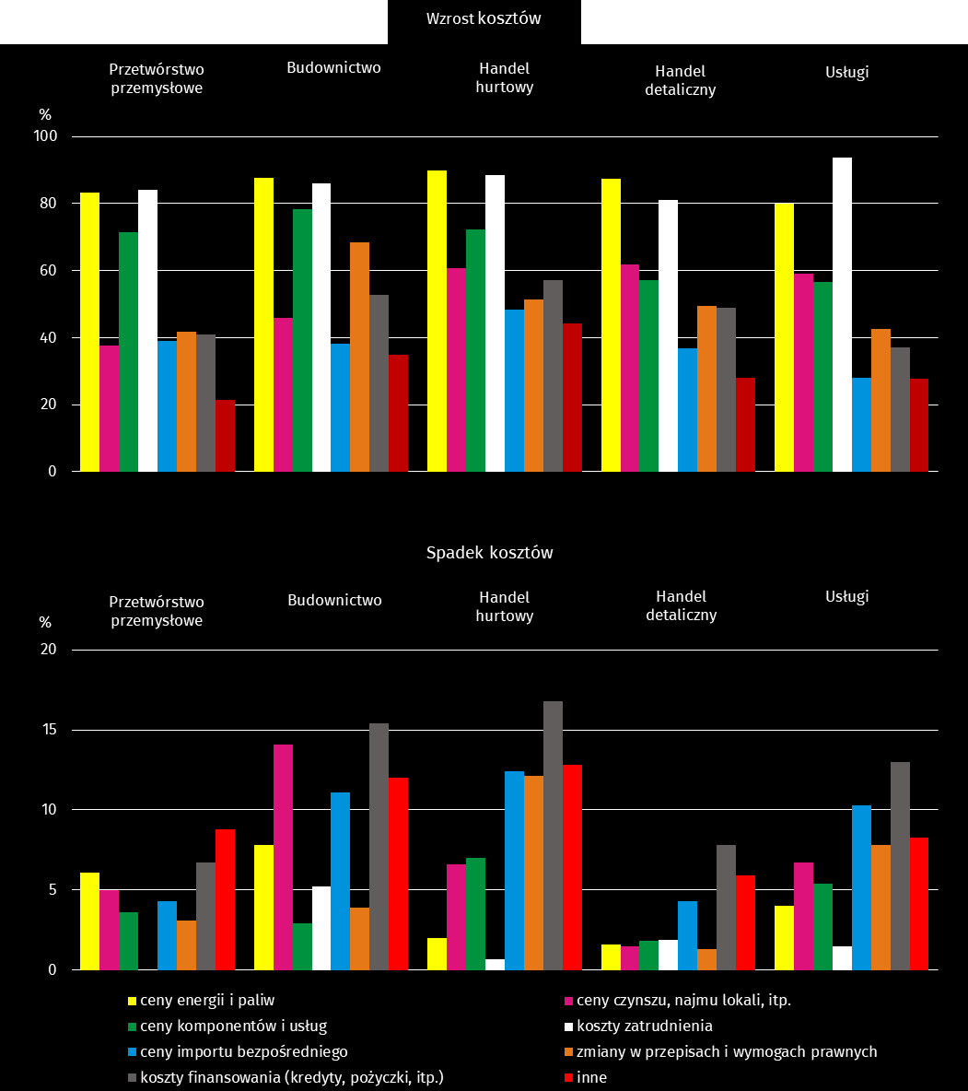
We wszystkich badanych rodzajach działalności, wśród czynników mających wpływ na wzrost kosztów funkcjonowania firm, przedsiębiorcy najczęściej wskazywali na: koszty zatrudnienia, ceny energii i paliw oraz ceny komponentów i usług. Natomiast wśród czynników wpływających na spadek kosztów funkcjonowania firm, najwięcej badanych wskazało koszty finansowania (kredyty, pożyczki, itp.).
Pyt. 6. Czy obserwowane i przewidywane zmiany w warunkach finansowania przedsiębiorstwa (koszty kredytów bankowych i ich dostępność, kredyt kupiecki, odroczone płatności, itp.) spowodują, w najbliższych 12 miesiącach, w przypadku:
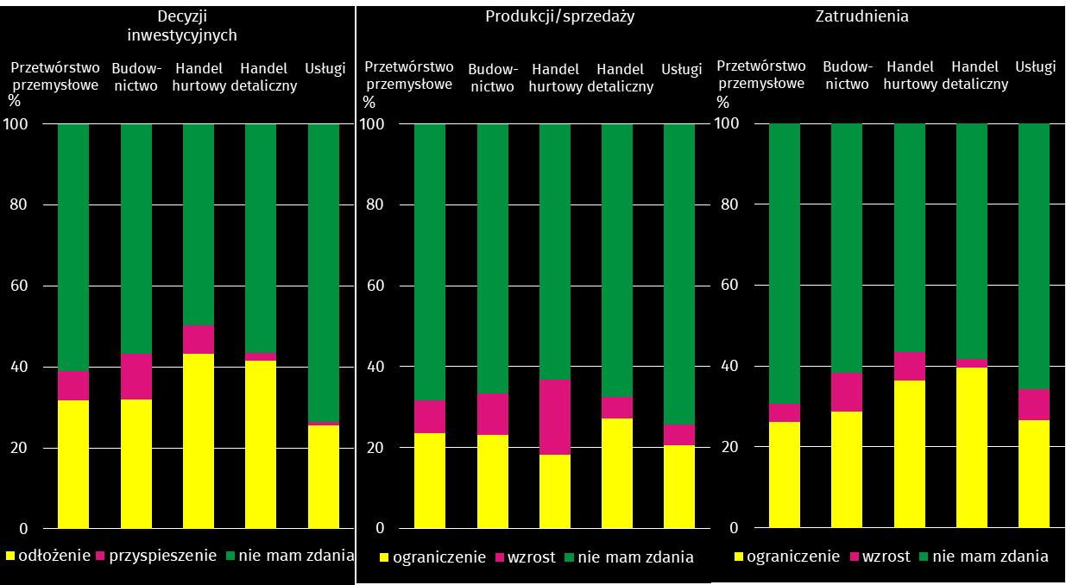
Przedstawiciele firm w podobnym stopniu uznali, że wpływ zmian w warunkach finansowania przedsiębiorstwa wymusi głównie konieczność odłożenia inwestycji, ograniczenia zatrudnienia oraz produkcji/sprzedaży. Przedstawiciele wszystkich pytanych branż w największym stopniu uznali, że nie mają zdania w tej kwestii.
Więcej informacji dotyczących wyników badań koniunktury gospodarczej można znaleźć na stronie Urzędu Statystycznego w Zielonej Górze https://zielonagora.stat.gov.pl/osrodki/osrodek-badan-koniunktury/obk-dane/.

Tablica 13. Wybrane dane o województwie podkarpackim
Wyszczególnienie  A – 2022 r.  B – 2023 r. |  | 01 | 02 | 03 | 04 | 05 | 06 | 07 | 08 | 09 | 10 | 11 | 12
Przeciętne zatrudnienie w sektorze przedsiębiorstwª (w tys. osób) | A | 252,9 | 253,8 | 254,0 | 254,5 | 254,0 | 253,4 | 254,0 | 253,5 | 252,7 | 252,9 | 253,7 | 253,7
 | B | 253,4 | 253,9 | 253,8 | 253,8 | 253,5 | 253,1 | 253,4 | 252,7 | 252,1
poprzedni miesiąc = 100 | A | 101,7 | 100,4 | 100,1 | 100,2 | 99,8 | 99,8 | 100,2 | 99,8 | 99,7 | 100,1 | 100,3 | 100,0
 | B | 99,9 | 100,2 | 100,0 | 100,0 | 99,9 | 99,8 | 100,1 | 99,7 | 99,8
analogiczny miesiąc poprzedniego roku = 100 | A | 103,5 | 103,6 | 103,7 | 103,9 | 103,1 | 102,1 | 102,1 | 101,9 | 101,9 | 101,9 | 102,1 | 102,0
 | B | 100,2 | 100,0 | 99,9 | 99,7 | 99,8 | 99,9 | 99,8 | 99,7 | 99,8
Bezrobotni zarejestrowani (w tys. osób; stan w końcu okresu) | A | 79,5 | 78,9 | 76,7 | 74,0 | 71,3 | 69,0 | 68,7 | 68,5 | 67,8 | 67,4 | 68,0 | 69,0
 | B | 73,2 | 72,1 | 70,3 | 68,8 | 67,2 | 65,1 | 65,4 | 65,9 | 64,7
Stopa bezrobocia^{b} (w %; stan w końcu okresu) | A | 10,1 | 10,0 | 9,8 | 9,4 | 9,1 | 8,9 | 8,8 | 8,8 | 8,7 | 8,7 | 8,7 | 8,8
 | B | 9,2 | 9,2 | 8,9* | 8,8 | 8,6 | 8,4 | 8,4 | 8,4* | 8,3
Oferty pracy (zgłoszone w ciągu miesiąca) | A | 3806 | 4187 | 6008 | 4707 | 4988 | 3968 | 3786 | 4748 | 4875 | 3959 | 3247 | 2123
 | B | 3246 | 4270 | 4132 | 3278 | 4660 | 4167 | 3534 | 3633 | 3474
Liczba bezrobotnych na 1 ofertę pracy (stan w końcu okresu) | A | 29 | 30 | 24 | 26 | 20 | 22 | 26 | 22 | 22 | 28 | 32 | 55
 | B | 36 | 32 | 30 | 32 | 23 | 26 | 30 | 29 | 29
Przeciętne miesięczne wynagrodzenia brutto  w sektorze przedsiębiorstwª (w zł) | A  B | 5101,81 | 5058,73 | 5432,40 | 5416,63 | 5270,36 | 5328,29 | 5551,53 | 5466,68 | 5484,89 | 5603,48 | 5581,77 | 5951,99
 | A  B | 5762,64 | 5771,26 | 5995,68 | 6073,52 | 5884,73 | 5938,78 | 6200,65 | 6099,55 | 6155,87
poprzedni miesiąc = 100 | A | 94,5 | 99,2 | 107,4 | 99,7 | 97,3 | 101,1 | 104,2 | 98,5 | 100,3 | 102,2 | 99,6 | 106,6
 | B | 96,8 | 100,1 | 103,9 | 101,3 | 96,9 | 100,9 | 104,4 | 98,4 | 100,9
analogiczny miesiąc poprzedniego roku = 100 | A | 111,7 | 109,6 | 110,8 | 112,1 | 111,4 | 112,2 | 113,3 | 113,1 | 112,5 | 113,4 | 112,5 | 110,3
 | B | 113,0 | 114,1 | 110,4 | 112,1 | 111,7 | 111,5 | 111,7 | 111,6 | 112,2
Wskaźnik cen:
towarów i usług konsumpcyjnych^{c}:
analogiczny okres poprzedniego roku = 100 | A | . | . | 109,5 | . | . | 112,9 | . | . | 115,1 | . | . | 116,5
 | B | . | . | 116,4 | . | . | 113,2 | . | . | .
a W przedsiębiorstwach, w których liczba pracujących przekracza 9 osób. b Udział zarejestrowanych bezrobotnych w cywilnej ludności aktywnej zawodowo szacowanej na koniec każdego miesiąca. c W kwartale.
Tablica 13. Wybrane dane o województwie podkarpackim (cd.)
Wyszczególnienie  A – 2022 r.  B – 2023 r. |  | 01 | 02 | 03 | 04 | 05 | 06 | 07 | 08 | 09 | 10 | 11 | 12
Wskaźnik cen (dok.):
skupu ziarna zbóż:
poprzedni miesiąc = 100 | A | 96,0 | 97,6 | 122,6 | 104,2 | 101,5 | 96,3 | 86,7 | 107,1 | 99,7 | 102,9 | 101,2 | 95,2
 | B | 91,1 | 91,7 | 91,1 | 92,8 | 85,5 | 92,1 | 99,9 | 101,4 | 105,3
analogiczny miesiąc poprzedniego roku = 100 | A | 148,9 | 143,4 | 169,2 | 178,4 | 178,1 | 168,2 | 162,1 | 161,8 | 146,6 | 146,3 | 126,8 | 107,1
 | B | 101,6 | 95,5 | 71,0 | 63,2 | 53,2 | 50,9 | 58,7 | 55,6 | 58,7
skupu żywca rzeźnego wołowego (bez cieląt):
poprzedni miesiąc = 100 | A | 101,2 | 102,6 | 105,9 | 105,6 | 103,4 | 97,1 | 100,1 | 102,6 | 100,4 | 97,3 | 99,3 | 107,0
 | B | 98,8 | 97,5 | 99,3 | 102,6 | 99,0 | 96,5 | 93,5 | 104,1 | 99,1
analogiczny miesiąc poprzedniego roku = 100 | A | 126,0 | 135,7 | 151,6 | 153,5 | 155,1 | 147,9 | 151,5 | 151,0 | 150,7 | 131,6 | 120,6 | 124,5
 | B | 121,5 | 115,4 | 108,2 | 105,1 | 100,7 | 100,0 | 93,4 | 94,7 | 93,5
skupu żywca rzeźnego wieprzowego:
poprzedni miesiąc = 100 | A | 98,9 | 96,4 | 143,9 | 106,9 | 96,5 | 104,5 | 104,7 | 106,8 | 107,1 | 93,6 | 97,8 | 107,2
 | B | 97,4 | 108,1 | 102,3 | 105,8 | 98,6 | 103,7 | 99,9 | 90,4 | 98,4
analogiczny miesiąc poprzedniego roku = 100 | A | 115,5 | 101,2 | 117,3 | 127,6 | 122,9 | 126,1 | 140,4 | 142,7 | 179,7 | 188,5 | 174,2 | 173,7
 | B | 171,1 | 192,0 | 136,6 | 135,1 | 138,2 | 137,1 | 130,8 | 110,7 | 101,8
Relacje cen skupuª żywca wieprzowego do cen  targowiskowych żyta | A  B | 3,7 | 3,4 | 4,5 | 4,4 | 4,1 | 4,6 | 4,8 | 5,0 | 4,7 | 4,4 | 4,3 | 4,8
 | A  B | 4,8 | 5,4 | 5,7 | 6,4 | 6,8 | 7,6 | 8,1 | 7,3 | 7,1
Produkcja sprzedana przemysłu^{b} (w cenach stałych):
poprzedni miesiąc = 100 | A | 101,0 | 105,4 | 115,8 | 86,5 | 100,8 | 101,9 | 92,7 | 102,7 | 112,8 | 99,2 | 100,9 | 91,5
 | B | 95,6 | 106,1 | 111,7 | 86,6 | 104,7 | 108,2 | 86,6 | 100,9* | 109,0
analogiczny miesiąc poprzedniego roku = 100 | A | 123,8 | 125,4 | 121,1 | 112,4 | 113,5 | 110,9 | 107,1 | 110,7 | 115,9 | 109,1 | 112,9 | 107,9
 | B | 102,1 | 102,7 | 99,0 | 99,2 | 103,0 | 109,3 | 102,1 | 100,3* | 97,0
Produkcja budowlano-montażowa^{b} (w cenach bieżących):
poprzedni miesiąc = 100 | A | 36,1 | 104,3 | 139,6 | 102,1 | 106,1 | 121,0 | 99,4 | 96,3 | 119,6 | 87,4 | 153,8 | 113,3
 | B | 41,2 | 126,4 | 120,4 | 100,6 | 143,8 | 84,1 | 112,2 | 87,9 | 134,7
analogiczny miesiąc poprzedniego roku = 100 | A | 104,6 | 130,6 | 139,1 | 105,6 | 116,9 | 105,6 | 108,2 | 102,9 | 133,6 | 102,4 | 164,1 | 119,9
 | B | 136,9 | 165,9 | 143,0 | 140,9 | 191,1 | 132,9 | 150,0 | 136,8 | 154,1
a Ceny bieżące bez VAT. b W przedsiębiorstwach, w których liczba pracujących przekracza 9 osób.
Tablica 13. Wybrane dane o województwie podkarpackim (dok.)
Wyszczególnienie  A – 2022 r.  B – 2023 r. |  | 01 | 02 | 03 | 04 | 05 | 06 | 07 | 08 | 09 | 10 | 11 | 12
Mieszkania oddane do użytkowania (od początku roku) | A | 840 | 1 666 | 2 451 | 3 145 | 4 173 | 5 169 | 6 284 | 7 166 | 8 278 | 9 444 | 10 397 | 11 215
 | B | 925 | 1 566 | 2 271 | 3 431 | 4 199 | 4 712 | 5 352 | 6 688 | 7 168
analogiczny okres poprzedniego roku = 100 | A | 71,6 | 93,8 | 97,4 | 98,4 | 112,2 | 115,6 | 113,1 | 111,9 | 118,5 | 120,9 | 116,1 | 113,2
 | B | 110,1 | 94,0 | 92,7 | 109,1 | 100,6 | 91,2 | 85,2 | 93,3 | 86,6
Sprzedaż detaliczna towarówª (w cenach bieżących):
poprzedni miesiąc = 100 | A | 84,3 | 99,9 | 123,3 | 103,1 | 102,9 | 96,6 | 103,9 | 101,3 | 96,8 | 101,8 | 99,7 | 104,5
 | B | 78,2 | 97,8 | 114,4 | 103,4 | 106,1 | 97,6 | 101,9 | 101,4 | 97,4
analogiczny miesiąc poprzedniego roku = 100 | A | 124,1 | 126,0 | 125,4 | 135,0 | 130,2 | 118,4 | 117,7 | 117,4 | 118,7 | 114,5 | 118,4 | 115,0
 | B | 106,7 | 104,4 | 96,8 | 97,1 | 100,1 | 101,2 | 99,2 | 99,4 | 100,0
Wskaźnik rentowności obrotu w przedsiębiorstwach^{b}
brutto^{c} (w %) | A | . | . | 6,1 | . | . | 6,1 | . | . | 5,5 | . | . | 5,7
 | B | . | . | 3,1 | . | . | 4,9 | . | . | .
netto^{d} (w %) | A | . | . | 5,2 | . | . | 5,2 | . | . | 4,5 | . | . | 4,9
 | B | . | . | 2,6 | . | . | 4,0 | . | . | .
Nakłady inwestycyjne przedsiębiorstw^{b} (w mln zł; ceny bieżące) | A  B | . | . | 613,3 | . | . | 1 416,1 | . | . | 2 280,2 | . | . | 3 496,3
 | A  B | . | . | 673,9 | . | . | 1 531,7 | . | . | .
analogiczny okres poprzedniego roku = 100  (ceny bieżące) | A  B | . | . | 99,7 | . | . | 107,6 | . | . | 113,5 | . | . | 110,6
analogiczny okres poprzedniego roku = 100  (ceny bieżące) | A  B | . | . | 109,9 | . | . | 108,2 | . | . | .
Podmioty gospodarki narodowej^{e} w rejestrze REGON (stan w końcu okresu) | A | 196 512 | 196 864 | 197 386 | 197 800 | 198 406 | 199 156 | 199 975 | 200 757 | 201 664 | 202 444 | 202 858 | 203 190
 | B | 203 454 | 203 937 | 204 320 | 204 994 | 205 479 | 206 243 | 207 001 | 207 643 | 208 266
w tym spółki handlowe | A | 17 612 | 17 776 | 17 886 | 17 942 | 17 990 | 18 054 | 18 127 | 18 196 | 18 191 | 18 352 | 18 417 | 18 531
 | B | 18 634 | 18 767 | 18 804 | 18 893 | 18 973 | 19 033 | 19 122 | 19 227 | 19 307
w tym z udziałem kapitału zagranicznego | A | 2 306 | 2 320 | 2 326 | 2 331 | 2 330 | 2 332 | 2 345 | 2 360 | 2 338 | 2 356 | 2 375 | 2 383
 | B | 2 408 | 2 424 | 2 416 | 2 432 | 2 438 | 2 440 | 2 460 | 2 463 | 2 475
a W przedsiębiorstwach, w których liczba pracujących przekracza 9 osób. b W przedsiębiorstwach, w których liczba pracujących przekracza 49 osób; dane są prezentowane narastająco. c Relacja wyniku finansowego brutto do przychodów z całokształtu działalności. d Relacja wyniku finansowego netto do przychodów z całokształtu działalności. e Bez osób prowadzących gospodarstwa indywidualne w rolnictwie.

Opracowanie merytoryczne:  Urząd Statystyczny w Rzeszowie  Dyrektor Marek Cierpiał-Wolan  Tel.: 17 853 52 10, 17 853 52 19 | Rozpowszechnianie:  Informatorium Statystyczne  Tel.: 17 853 57 55
Podkarpacki Ośrodek Badań Regionalnych  Tel.: 17 853 52 10, 17 853 52 19  e-mail: sekretariatusrze@stat.gov.pl |   rzeszow.stat.gov.pl

@Rzeszow_STAT

@USRzeszow

Powiązane opracowania
Sytuacja społeczno-gospodarcza kraju 1-3 kwartał 2023 r.

Temat dostępny w bazach danych
Bank Danych Lokalnych
Dziedzinowe Bazy Wiedzy (DBW)

Ważniejsze pojęcia dostępne w słowniku
Pojęcia stosowane w statystyce publicznej

Do długotrwale bezrobotnych zalicza się osoby pozostające w rejestrze powiatowego urzędu pracy łącznie przez okres ponad 12 miesięcy w okresie ostatnich 2 lat, z wyłączeniem okresów odbywania stażu i przygotowania zawodowego w miejscu pracy.
Dotyczy wolnych miejsc pracy i aktywizacji zawodowej.
Przeciętne wartości temperatur i opadów ze stacji hydrologiczno-meteorologicznej Instytutu Meteorologii i Gospodarki Wodnej zlokalizowanej w Rzeszowie z lat 1991–2020.
Dane meldunkowe – mogą ulec zmianie po opracowaniu sprawozdań kwartalnych.
Dotyczy osób prawnych, jednostek organizacyjnych niemających osobowości prawnej oraz osób fizycznych prowadzących działalność gospodarczą (bez osób fizycznych prowadzących gospodarstwa indywidualne w rolnictwie).
Badanie zostało przeprowadzone od 1. do 10. dnia bieżącego miesiąca na próbie jednostek przemysłowych, budowlanych, handlowych i usługowych. Pytania zostały podzielone na dwie sekcje – pytań dotyczących wpływu wojny w Ukrainie na koniunkturę gospodarczą oraz pytań dotyczących rynku pracy. Odpowiedzi na cały dodatkowy blok pytań są udzielane na zasadzie dobrowolności. We wszystkich pytaniach prezentowany jest procent (ważony) odpowiedzi respondentów na dany wariant. Dane zostały zagregowane zgodnie z metodologią agregacji (ważenia) stosowaną standardowo w badaniu koniunktury gospodarczej.
Dopuszczalne było równoczesne zaznaczenie po jednej odpowiedzi dla każdego z wariantów („odpływ” i „napływ”), w związku z tym suma wariantów może przekroczyć 100%. Odpowiedź „nie dotyczy” zaznaczana była w przypadku, gdy firma nie zatrudnia pracowników z Ukrainy lub nie zaobserwowała w ubiegłym miesiącu ich „odpływu” czy „napływu”.

